AZƏRBAYCAN RESPUBLİKASI
ƏQLİ MÜLKİYYƏT AGENTLİYİ

"Distant Təhsil İdarəetmə Sistemi"
adlı
KOMPÜTER PROQRAMININ
R E F E R A T I

Müəllif: Sərkan Məmmədov Samir oğlu
E-poçt: serkan.m@ndu.edu.az
Əlaqə nömrəsi: +994 60 233 44 55
Müəssisə: Naxçıvan Dövlət Universiteti
Tarix: 29.06.2026

Naxçıvan – 2026

1. Giriş və Kontekst
Müasir dövrdə informasiya texnologiyalarının sürətli inkişafı təhsil sektorunda əsaslı transformasiyalara səbəb olmuşdur. Xüsusilə COVID-19 pandemiyasından sonra distant təhsilin vacibliyi daha aydın şəkildə ortaya çıxmış, ali təhsil müəssisələri tədris prosesini rəqəmsal formata keçirməyə məcbur olmuşdur (UNESCO, 2020). Bu keçid dövründə dünyada geniş şəkildə istifadə olunan Zoom, Google Meet, Microsoft Teams kimi ümumi məqsədli video konfrans platformalarından tədris məqsədilə geniş istifadə edilmişdir. Lakin bu platformalara olan kənar asılılıq zamanla universitetlər üçün ciddi struktural, akademik və texniki problemlər yaratmışdır.

Kənar platformaların (Zoom, Google Meet və s.) yaratdığı əsas problemlər:
- Davamiyyətin izlənilməsinin mümkünsüzlüyü: Kənar platformalar yalnız aktiv konfrans iştirakçısının ümumi siyahısını göstərir. Tələbənin dərsdə hansı zaman intervalında iştirak etdiyi haqqında strukturlaşdırılmış, arxivlənə bilən heç bir rəsmi davamiyyət məlumatı alınmamışdır. Bu isə davamiyyətin sübuta yetirilməsini və akademik hesabatların hazırlanmasını praktiki olaraq qeyri-mümkün etmişdir.
- Dərs qeydlərinin (record) itirilmə riski: Ümumi platformalarda dərsin qeydə alınması istifadəçinin əl ilə başlatmasını tələb edir; müəllim unudarsa dərs yazılmır. Yazılmış dərslər isə lokal diskə enir, itirilə, silinə bilər. Mərkəzləşdirilmiş, etibarlı, avtomatik bulud arxivi mövcud deyil.
- Canlı dərsə keçid linkinin çatdırılması problemi: Hər dərs üçün əl ilə link yaradılmalı, tələbələrə ayrıca xarici kanallar (WhatsApp qrupları, e-poçt, SMS) vasitəsilə göndərilməlidir. Dərs başlayan anda sistemin özündən bütün qeydiyyatlı tələbələrə avtomatik bildiriş (push notification) çatdırılması mümkün olmur.
- Vaxt məhdudiyyəti: Xüsusilə pulsuz versiyalarda dərs müddətinə ciddi vaxt limiti (məs. 40 dəqiqə) qoyulur. Bu, uzun akademik mühazirələrin fasiləsiz keçirilməsini maneə törədir.
- Tədris sistemindən kənar asılılıq: Tədris prosesinin idarəsi üçüncü tərəf şirkətin serverlərinə, lisenziya şərtlərinə və qiymət siyasətinin dəyişməsinə birbaşa bağlı olur. Universitetin öz tədris məlumatları üzərindəki nəzarəti itir.
- Vahid ekosistem yoxluğu: Dərs cədvəli, ev tapşırıqları, qiymətlər, davamiyyət jurnalı, arxiv videolar - bunların hamısı fərqli kənar xidmətlər (Google Classroom, Moodle, Zoom, WhatsApp və s.) arasında parçalanmış şəkildə idarə edilir. Vahid, inteqrasiya olunmuş bir idarəetmə sistemi mövcud deyil.

Bu problemlərə tam həll kimi hazırlanmış Distant Təhsil İdarəetmə Sistemi:
Bu istiqamətdə Naxçıvan Dövlət Universiteti (NDU) üçün hazırlanmış Distant Təhsil İdarəetmə Sistemi (Distance Education System), yuxarıda qeyd olunan struktural məhdudiyyətləri əhəmiyyətli dərəcədə azaldan və daha mərkəzləşdirilmiş idarəetmə mühiti təqdim edən, PWA (Progressive Web App) arxitekturasına əsaslanan, çarpaz platformalı, çoxmodullu və süni intellekt dəstəkli kompüter proqramıdır.
Sistem real vaxt rejimində WebRTC (LiveKit) texnologiyası vasitəsilə canlı dərslərin təşkilini, onların server tərəfində avtomatik video formatında qeydə alınmasını (Egress API), arxivləşdirilməsini, tələbələrin davamiyyətinin heartbeat siqnalları əsasında hesablanmasını, dərs başlayan anda qeydiyyatlı tələbələrə sistemin özündən avtomatik push-bildiriş göndərilməsini və süni intellekt (AI Chatbot) asistentinin inteqrasiyasını həyata keçirir. Bu yanaşma kənar platformalara olan asılılığı əhəmiyyətli dərəcədə azaldır.

2. Proqramın Qısa Təsviri
Tərəfimizdən PWA (Progressive Web App) arxitekturası ilə hazırlanmış Distant Təhsil İdarəetmə Sistemi (Distance Education System) tələbə, müəllim və inzibati heyət arasında interaktiv və təhlükəsiz təhsil mühiti yaradaraq tədris prosesini rəqəmsallaşdırır.
Sistem çarpaz platformalı (cross-platform) quruluşa malik olub, real vaxt rejimində WebRTC əsaslı canlı dərslər, avtomatik video arxivləşdirmə, heartbeat əsaslı davamiyyət izləməsi və süni intellekt dəstəkli virtual köməkçi (AI Chatbot) kimi əsas funksional modulları əhatə edir.

3. Proqramın Modulları və Funksional İmkanları
Proqram təminatı üç əsas istifadəçi modulu əsasında fəaliyyət göstərir:

3.1. Müəllim Paneli və Tədris Modulu
- Dərs Açma Funksiyası: Müəllim öz fərdi panelində təyin olunmuş dərs cədvəlinə uyğun olaraq müvafiq fənni seçir, dərsin başlığını, mövzusunu daxil edir və bir kliklə virtual canlı dərs otağı yaradır.
- Canlı Dərs Ekranı (Live Studio): Canlı dərs açıldıqdan sonra müəllimi qarşılayan interfeysdir. Dərs başladığı andan video qeydiyyatı (record) LiveKit Egress API vasitəsilə avtomatik olaraq həyata keçirilir - əlavə hər hansı müdaxilə tələb olunmur. Sol tərəfdə dərsdə aktiv olan tələbələrin siyahısı, sağ tərəfdə söhbət (chat) bölməsi və tələbə kameraları, mərkəzdə isə müəllimin kamera görüntüsü və ya paylaşılan ekran görünür.
- Dərsin Avtomatik Arxivləşdirilməsi: Dərs bitdikdə sistem avtomatik olaraq video axınını bağlayır. LiveKit Egress xidməti dərsi vahid .mp4 video faylı kimi emal edərək universitetin öz fiziki serverinə yükləyir və verilənlər bazasındakı arxiv cədvəli ilə əlaqələndirir.
- Davamiyyət Jurnalı: Müəllim dərsin gedişatı zamanı və ya bitdikdən sonra hansı tələbənin dərsə saat neçədə daxil olduğunu, neçədə çıxdığını və dərsdə cəmi neçə dəqiqə aktiv qaldığını faiz göstəricisi ilə görə bilir.
- Analitika Bölümü: Müəllim üçün tələbələrin dərslərə qoşulma tendensiyalarını, mövzular üzrə davamiyyət faizlərini və fənn üzrə ümumi tədris göstəricilərini qrafiklərlə təhlil edən bölmədir.

3.2. Tələbə Paneli və İstifadə Modulu
- Müəllimdən Gələn Bildirişlər Bölümü: Müəllim dərs başlatdıqda və ya hər hansı təcili elan paylaşdıqda tələbənin PWA ekranında dərhal pop-up və səsli bildiriş (push notification) görünür.
- Canlı Dərslərə Qoşulma: Aktiv dərslərin siyahısından tələbə "Dərsə Qoşul" düyməsinə klikləyərək canlı dərs otağına daxil olur. Tələbənin qoşulma ekranında müəllimin video yayımı, ekran paylaşımı, səs səviyyəsinin tənzimlənməsi, sual vermək üçün "əl qaldırma" funksiyası və real-time chat modulu mövcuddur.
- Arxivi İzləmə Bölümü: Tələbə keçmiş dərslərin siyahısına daxil olaraq buradakı video yazılarını HTML5 pleyeri vasitəsilə izləyə bilər. Pleyer videonu sürətləndirmək (1.25x, 1.5x, 2x), saxlandığı yerdən davam etmək və videonu yükləmək imkanlarına malikdir.

3.3. İnzibatçı (Admin) Paneli
Admin paneli proqramın mərkəzi idarəetmə orqanıdır. Sol naviqasiya menyusunda yer alan funksional bölmələr aşağıdakı kimidir:
- İdarəetmə Paneli (Dashboard): Sistemin ümumi iş vəziyyəti, aktiv dərslər, sistemdə olan istifadəçilərin sayı barədə vizual xülasə təqdim edir.
- Ümumi Statistika (General Statistics): Davamiyyət faizləri, dərslərin sayının artım qrafikləri və istifadəçi aktivliklərinin analitik təhlilini təqdim edir.
- Ümumi Hesabatlar (General Reports): Akademik göstəricilər, iştirakçı siyahıları və digər sistem hesabatlarının Excel və PDF formatında ixracını təmin edir.
- Canlı Dərslər (Live Classes): Hal-hazırda davam edən bütün aktiv canlı yayım otaqlarını, qoşulan tələbə sayını və yayımların texniki statusunu nəzarətdə saxlayır. Admin izləyici (guest) kimi istənilən aktiv canlı dərsin yayımına birbaşa qoşula bilər.
- Arxiv İdarəetməsi (Archive Management): Keçmiş dərslərin qeydə alınmış video fayllarının idarə edilməsi (ad dəyişmə, kateqoriyalara ayırma, silmə) bölməsidir.
- Silmə Sorğuları (Deletion Requests): Müəllimlər və ya moderatorlar tərəfindən göndərilmiş silmə müraciətlərinin adminlər tərəfindən təsdiqlənməsi və ya rədd edilməsi növbəsidir.
- Bildiriş Göndərmə (Send Notification): Bütün sistem istifadəçilərinə və ya konkret hədəf qruplarına real vaxtda bildirişlərin göndərilməsi.
- İstifadəçi İdarəetməsi (User Management): Sistemə yeni istifadəçi (tələbə, müəllim, admin) əlavə etmək, mövcud olanları redaktə etmək və ya silmək modulu.
- Ana Səhifə İdarəetməsi (Landing Page Management): PWA proqramının ictimai təqdimat bölməsində yer alan məlumatları, xəbərləri və çox verilən sualları dinamik olaraq yeniləmək üçün CMS aləti.
- Fəaliyyət Jurnalı (Activity Log): İnzibatçıların sistemdə etdiyi bütün əməliyyatların (giriş, silmə, redaktə) IP ünvanı və zaman ştampı ilə qeydiyyatı.
- Chatbot Analitikası (Chatbot Analytics): Süni intellekt köməkçisindən istifadə statistikası, cavablandırma müddətləri və xidmət keyfiyyətinin ölçülməsi modulu.

4. Sistem Rolları və İcazələr İyerarxiyası (ACL)
Proqram daxilində təhlükəsizlik və idarəetmə səlahiyyətlərinin ciddi şəkildə qorunması məqsədilə İnzibatçı Rolları və Səlahiyyət Cədvəli tətbiq edilmişdir. Aşağıdakı matris rollara görə icazə limitlərini əks etdirir:

Səlahiyyət / Əməliyyat | Moderator | Admin | Super Admin
Dashboard Şəkillə | ✅ | ✅ | ✅
Canlı dərsi izlə (guest) | ✅ | ✅ | ✅
Arxiv video adını dəyiş | ✅ | ✅ | ✅
Arxiv video sil | ❌ | ✅ | ✅
Arxiv bulk (toplu) sil | ❌ | ✅ | ✅
Fəaliyyət jurnalını (log) gör | ❌ | ✅ | ✅
Yeni admin/moderator əlavə et | ❌ | ❌ | ✅
Admin/moderator sil | ❌ | ❌ | ✅
Admin rolunu dəyiş | ❌ | ❌ | ✅
Sistem parametrləri və sazlamalar | ❌ | ❌ | ✅

- Moderator (Tyutor): Hər fakültə üçün nəzərdə tutulmuş tyutorlar bu rolu daşıyır. Tədris məzmununun idarə edilməsi ilə məşğul olur. Arxivləşdirilmiş videoların adlarını dəyişə və onları izləyə bilər. Lakin arxivləri və ya istifadəçiləri sistemdən silmək hüququ yoxdur.
- Admin (Dekan): Hər fakültə üçün nəzərdə tutulmuş dekanlar bu rolu daşıyır. Moderatorun bütün hüquqlarına malik olmaqla yanaşı, arxiv videolarını tək-tək və ya toplu (bulk) şəkildə silə bilər, sistemin fəaliyyət jurnalını izləyə bilər. Lakin digər inzibatçıları yaratmaq, silmək və ya onların rollarını dəyişmək icazəsi yoxdur.
- Super Admin: Sistemdə tam və qeyri-məhdud səlahiyyətlərə malik yeganə roldur. Digər admin və moderatorların yaradılması, silinməsi, səlahiyyətlərinin dəyişdirilməsi və sistem parametrlərinin tənzimlənməsi yalnız bu rol tərəfindən həyata keçirilir.

5. Proqram Təminatının Əsas Funksiyaları (Ekran Şəkilləri ilə İzahı)
Sistem üzrə bütün əsas pəncərələr və ekran Şəkillərinin strukturu aşağıdakı kimi təqdim olunur:
Şəkil 1: Proqramın İctimai Giriş Bölməsi (Public Access Page)
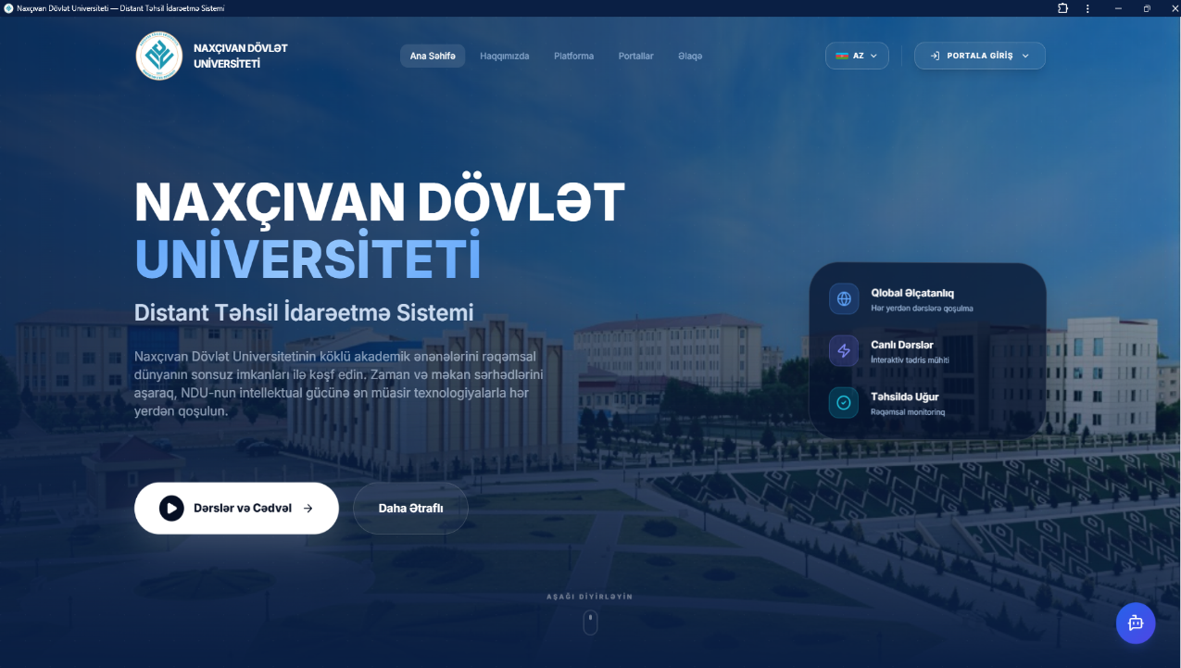
Şəkil 1: Naxçıvan Dövlət Universiteti Distant Təhsil İdarəetmə Sistemi - İctimai Giriş Ekranı
Bu Şəkil proqramın ictimaiyyətə açıq olan başlanğıc bölməsini nümayiş etdirir. Burada Naxçıvan Dövlət Universitetinin rəqəmsal təhsil fəlsəfəsi, indiyə qədər keçirilmiş dərslərin arxiv siyahısı (videolara giriş yalnız qeydiyyatlı istifadəçilər üçün əlçatandır), hal-hazırda universitetdə gedən aktiv canlı dərslərin siyahısı, sistemin funksional imkanları haqqında məlumatlar və əlaqə bölməsi yer alır.

Şəkil 2a: Tələbə Giriş Ekranı
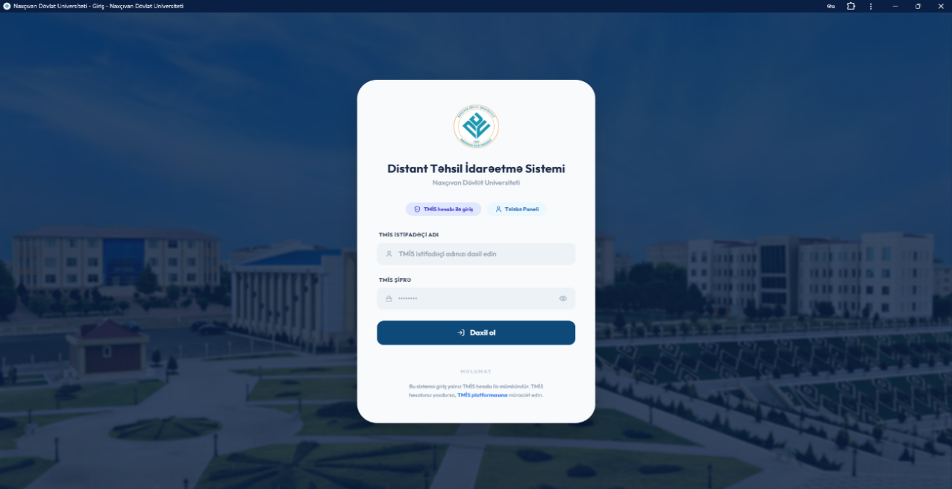
Şəkil 2a: Tələbə üçün Ayrıca Avtorizasiya Ekranı
Tələbələrin sistemə daxil olması üçün nəzərdə tutulmuş fərdi giriş interfeysidir. Proqram universitetin TMİS (Tələbə Məlumat İnformasiya Sistemi) platforması ilə tam inteqrasiya olunduğundan tələbələr sistemdə ikinci dəfə qeydiyyatdan keçməyə ehtiyac duymur.
Şəkil 2b: Müəllim / İstifadəçi Giriş Ekranı
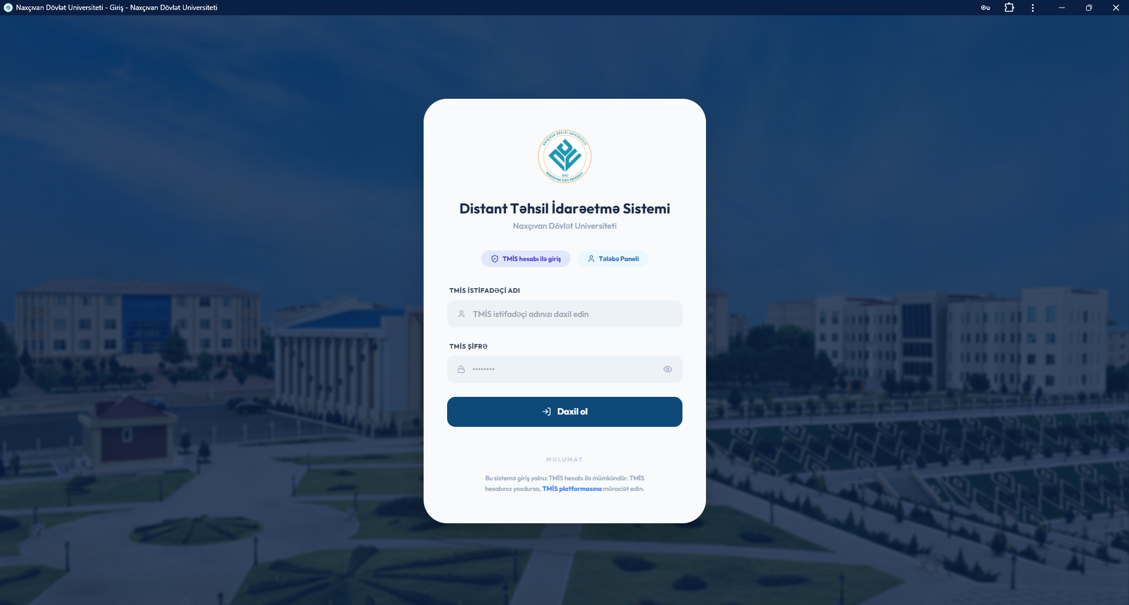

Şəkil 2b: Müəllim, Admin və Moderator üçün Ayrıca Avtorizasiya Ekranı
Müəllim, admin (dekan) və moderator (tyutor) rollarına sahib istifadəçilərin sistemə daxil olması üçün nəzərdə tutulmuş fərdi giriş interfeysidir. Giriş məlumatları TMİS ilə sinxronizasiya edilmiş olduğundan istifadəçilər vahid sistem üçün ayrıca qeydiyyata ehtiyac duymur.

Şəkil 3: Müəllim Paneli – Başlanğıc Səhifəsi (Teacher Dashboard)
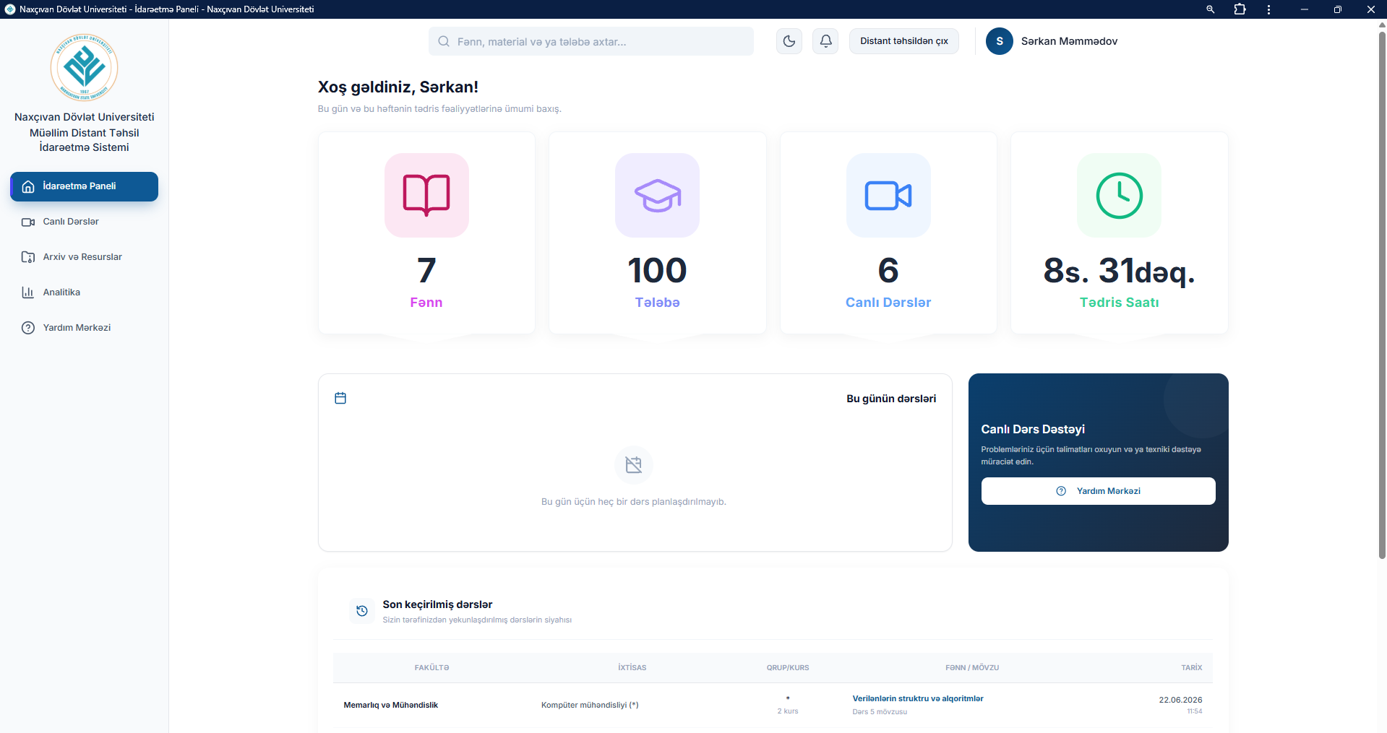

Şəkil 3: Müəllim İdarəetmə Paneli (Dashboard)

Müəllim sistemə daxil olduqdan sonra onu qarşılayan ana pəncərədir. Burada müəllimin tədris etdiyi fənnlərin sayı, ümumi tələbə sayı, keçirilmiş canlı dərslərin sayı və ümumi tədris saatı xülasə şəklində göstərilir. Bundan əlavə, bu günün dərs cədvəli və son keçirilmiş dərslərin siyahısı da həmin ekranda əks olunur.
Şəkil 4: Müəllim Paneli – Yeni Canlı Dərs Yaratma Pəncərəsi
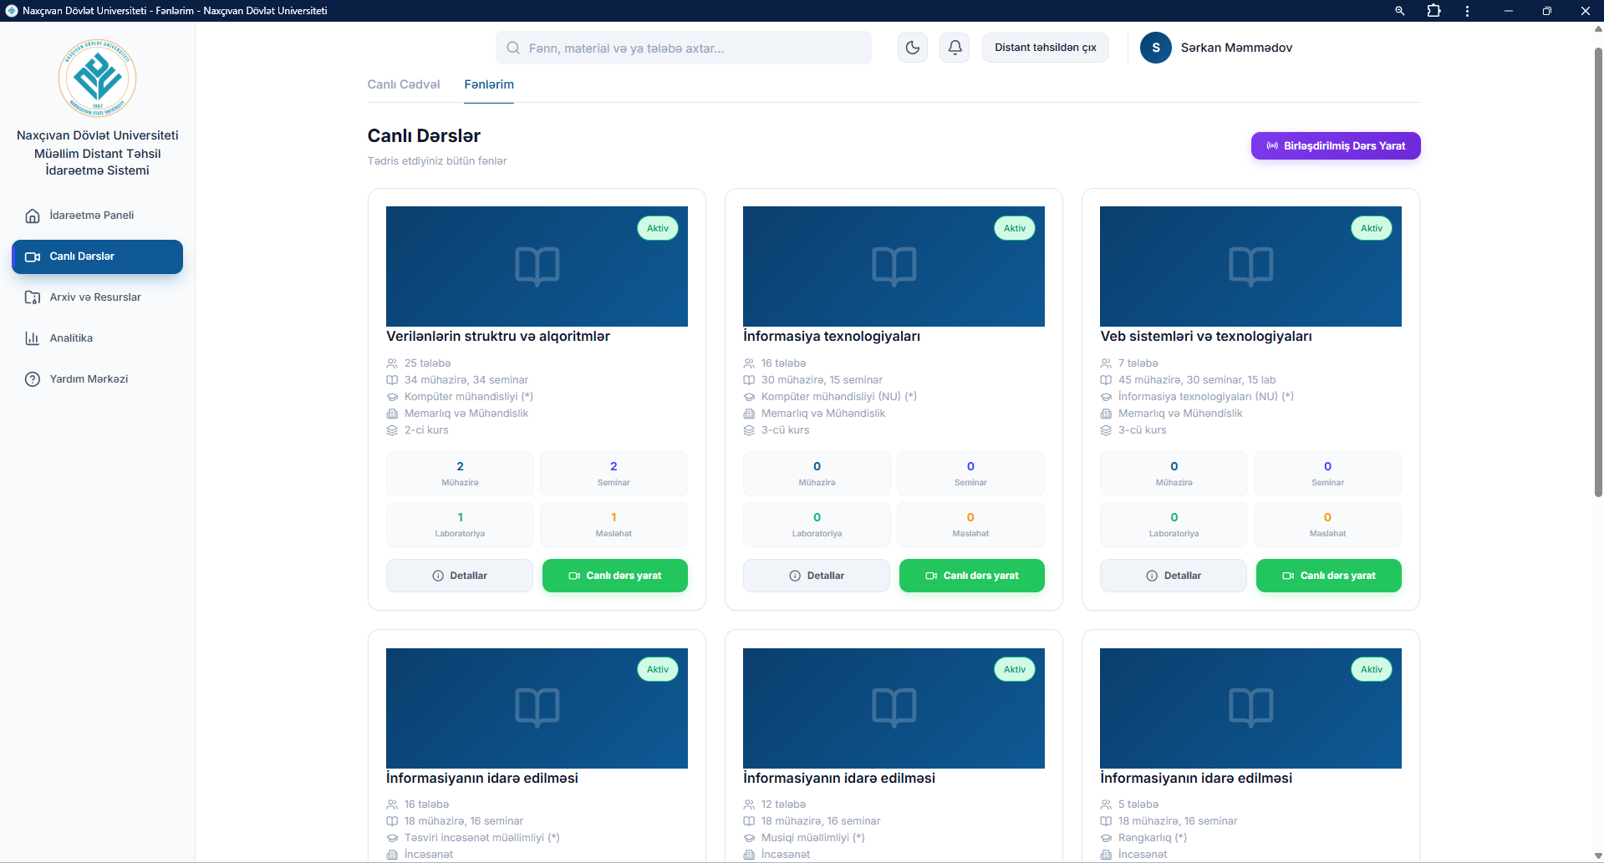
Şəkil 4: Canlı Dərs Planlaşdırma və Yaradılması İnterfeysi
Müəllimin tədris etdiyi fənlərin siyahısını əks etdirən bölmədir. Hər fənn kartında tələbə sayı, mühazirə və seminar saatları, ixtisas və kurs məlumatları göstərilir. Müəllim müvafiq fənni seçib dərsin mövzu adını daxil etdikdən sonra gözləmə (lobby) ekranına yönləndirilir. Burada kamera və mikrofon avadanlıqları yoxlanıldıqdan sonra "Canlı Dərsi Başlat" düyməsi vasitəsilə aktiv WebRTC əsaslı canlı yayım pəncərəsi açılır

Şəkil 5: Müəllim Canlı Yayım Studiyası (Active Live Studio WebRTC)
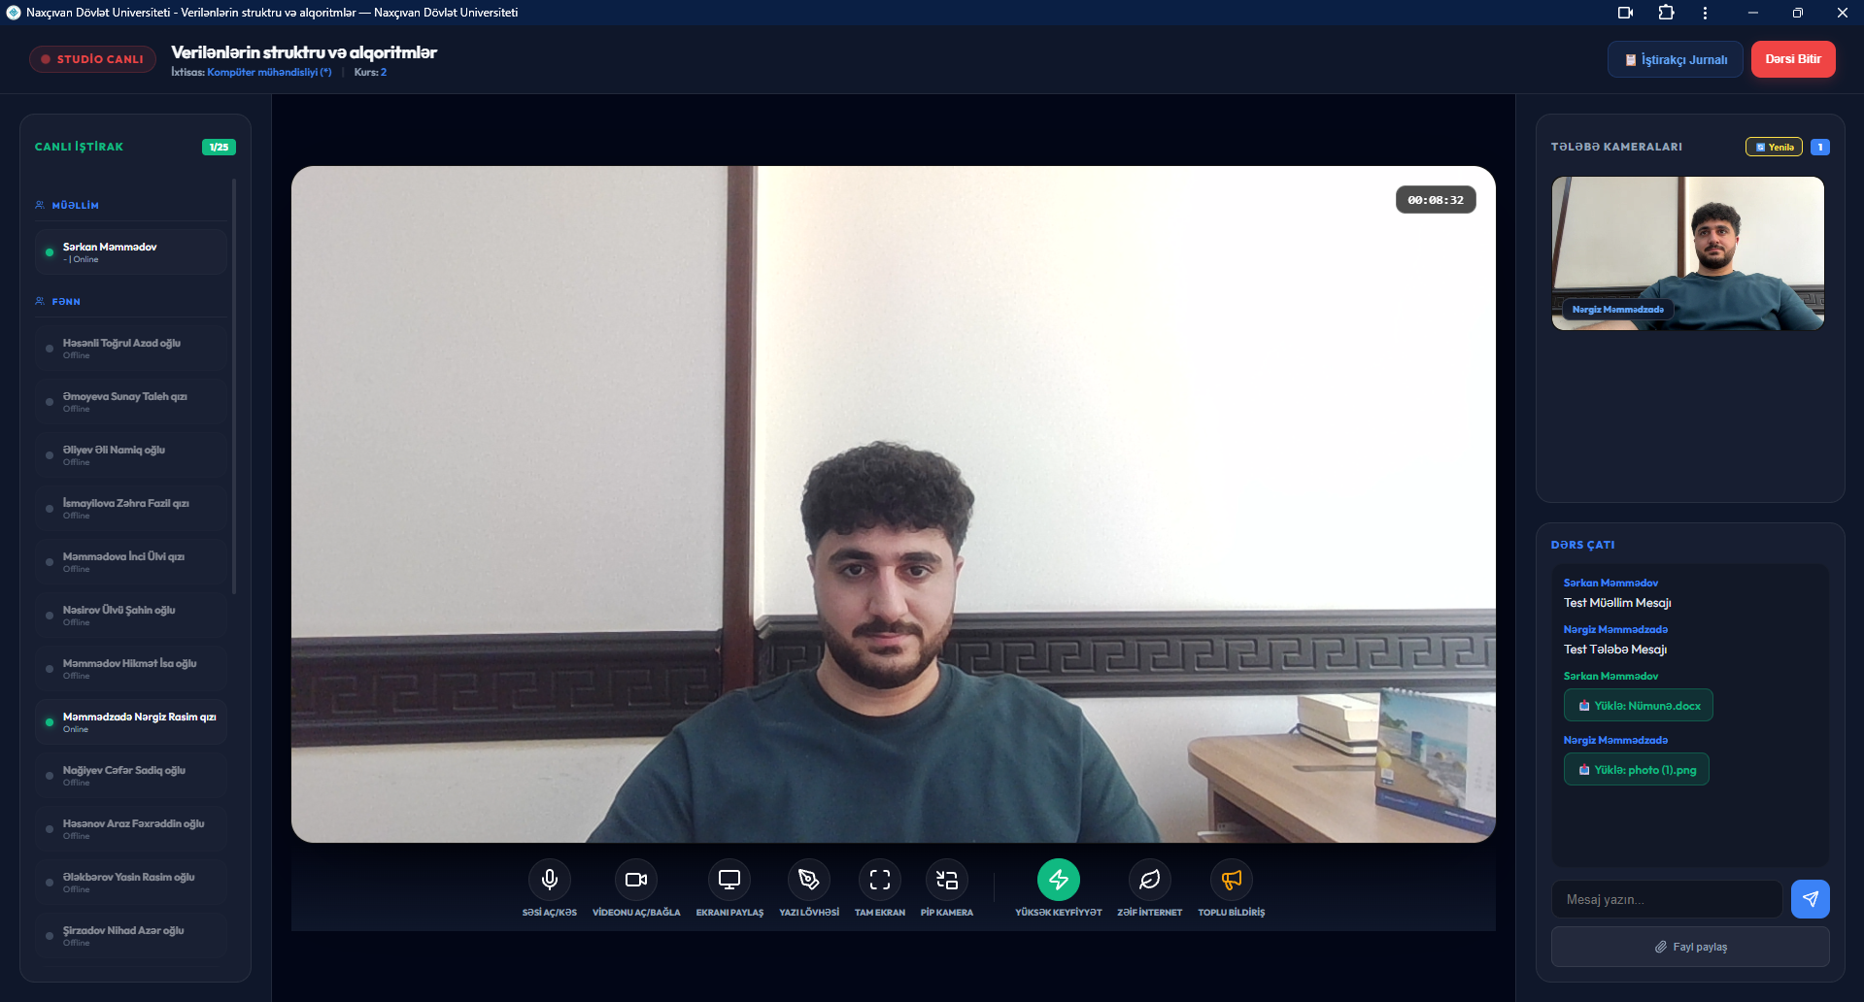
Şəkil 5: LiveKit WebRTC Əsaslı Müəllim Studiyası İnterfeysi
Müəllimin canlı yayım apardığı ekranı əks etdirir. Sol tərəfdə dərsdə iştirak edən tələbələrin siyahısı, sağ tərəfdə tələbə kameraları və dərs çatı (söhbət) bölməsi, mərkəzdə isə müəllimin görüntüsü yer alır. Aşağıdakı idarəetmə panelindən səs, kamera, ekran paylaşımı, yazı lövhəsi, tam ekran və toplu bildiriş kimi funksiyalar idarə edilir. Dərs başladığı andan video qeydiyyatı LiveKit Egress API vasitəsilə avtomatik olaraq həyata keçirilir.
Şəkil 6: Müəllim Paneli – Rəqəmsal Davamiyyət Jurnalı
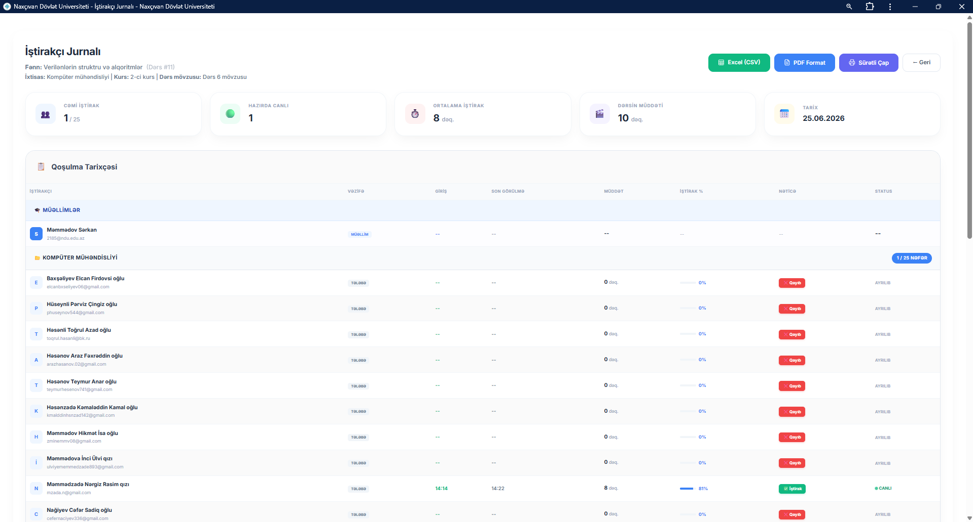

Şəkil 6: Tələbələrin Dərsdə İştirak və Davamiyyət Analitikası Jurnalı
Dərs başa çatdıqdan sonra avtomatik generasiya olunan iştirakçı jurnalını göstərir. Burada canlı iştirakçı sayı, hazırda canlı olan tələbə sayı, ortalama iştirak müddəti və maksimum iştirakçı sayı xülasə şəklində göstərilir. Cədvəldə isə hər tələbənin dərsin başlanğıcından etibarən qoşulma vaxtı, son görünmə vaxtı, məsafə, heartbeat siqnalları əsasında hesablanmış iştirak faizi və davamiyyət statusu əks olunur. Hesabat Excel, PDF formatında ixrac edilə və çap oluna bilər.

Şəkil 7: Müəllim Paneli - Arxiv və Resurslar
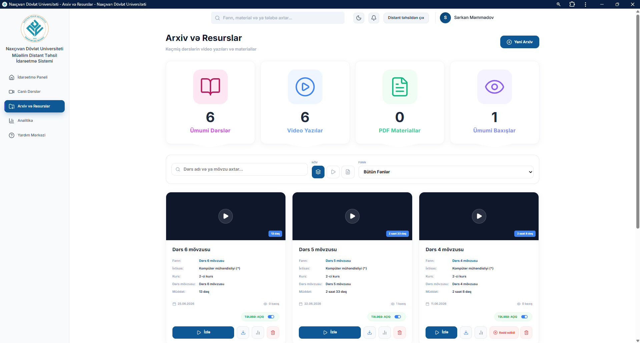

Şəkil 7: Müəllim üçün Arxiv və Resurslar
Müəllimin tədris etdiyi fənlərə aid keçmiş dərs videolarının saxlandığı arxiv bölməsidir. Burada ümumi dərs sayı, video yazıların sayı, PDF materiallar və baxış statistikası əks olunur. Müəllim arxivdəki videoları izləyə, yükləyə, tələbələrə aça və ya bağlaya, həmçinin hər dərsin davamiyyət jurnalına baxa bilər.
Şəkil 8: Müəllim Paneli – Təhsil Analitikası Bölməsi
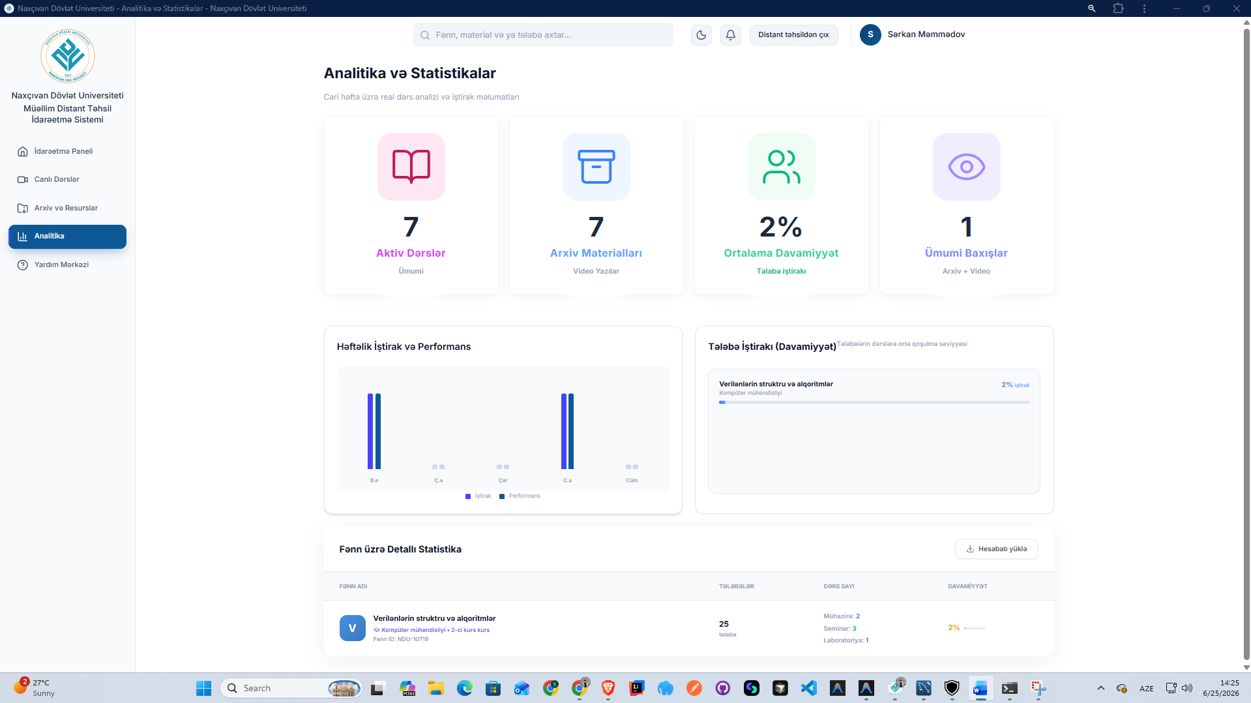
Şəkil 8: Müəllim üçün Tələbə Performans Analitikası Qrafikləri
Müəllim panelinin analitika bölməsidir. Aktiv dərslərin sayı, arxiv materialları, ortalama davamiyyət faizi və ümumi baxış statistikası xülasə kartları şəklində göstərilir. Aşağıda həftəlik iştirak və performans qrafiki, tələbələrin dərslərə qoşulma davamiyyəti və fənn üzrə ətraflı statistika cədvəli yer alır. Müəllim bu bölmə vasitəsilə tədris etdiyi hər fənn üzrə tələbələrin həftəlik fəallığını və dərslərə qoşulma tendensiyalarını vizual qrafiklər əsasında izləyə bilər.

Şəkil 9: Tələbə Paneli – Başlanğıc Səhifəsi (Student Dashboard)
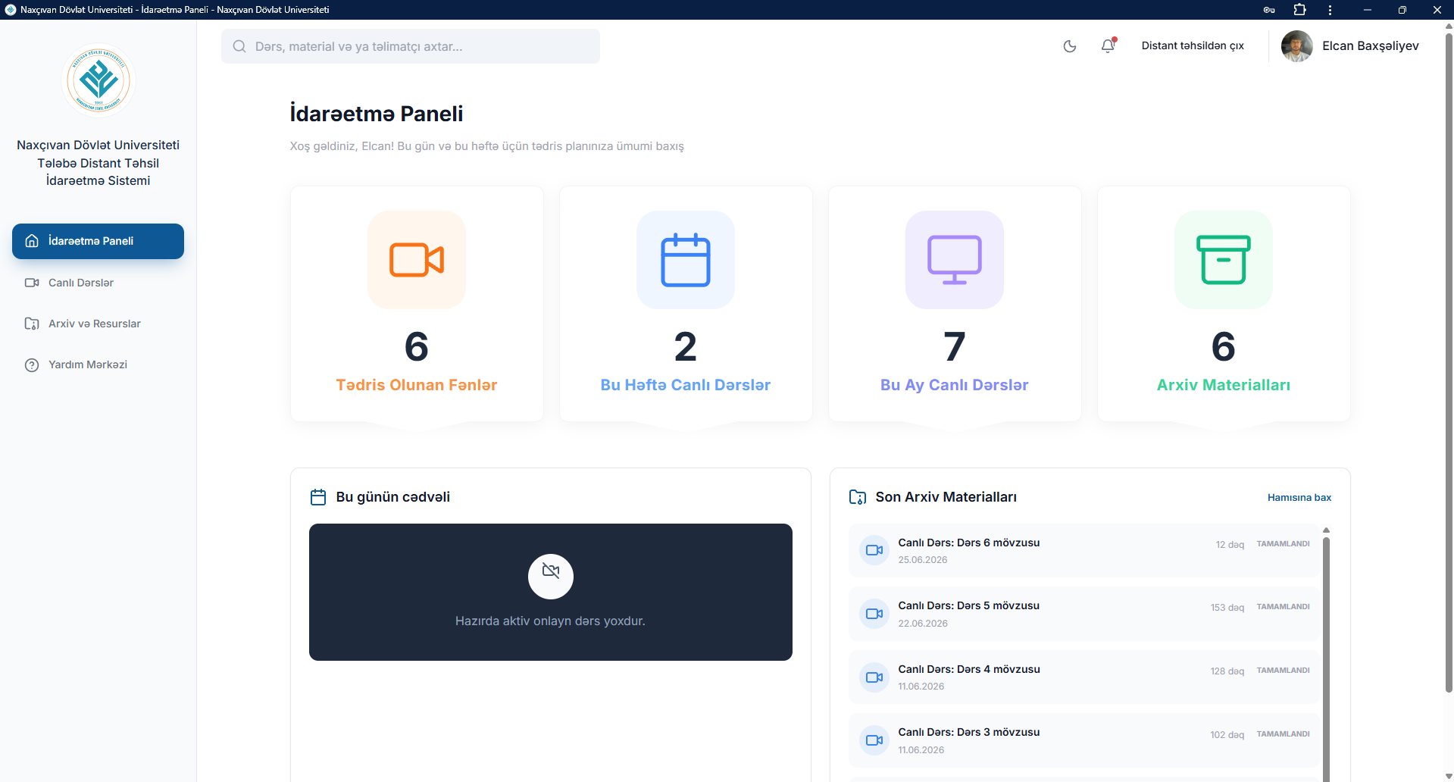

Şəkil 9: Tələbə Portalı - Ana Səhifə
Tələbə proqrama daxil olduqda açılan fərdi dashboard pəncərəsidir. Burada tələbənin cari semestr üzrə tədris olunan fənlərin sayı, bu həftə və bu ay keçirilən canlı dərslərin statistikası, arxiv materiallarının sayı, bu günün dərs cədvəli, son arxiv materialları və müəllimlərdən gələn bildirişlər əks olunur.
Şəkil 10: Tələbə Paneli – Müəllimdən Gələn Bildirişlər Modulu
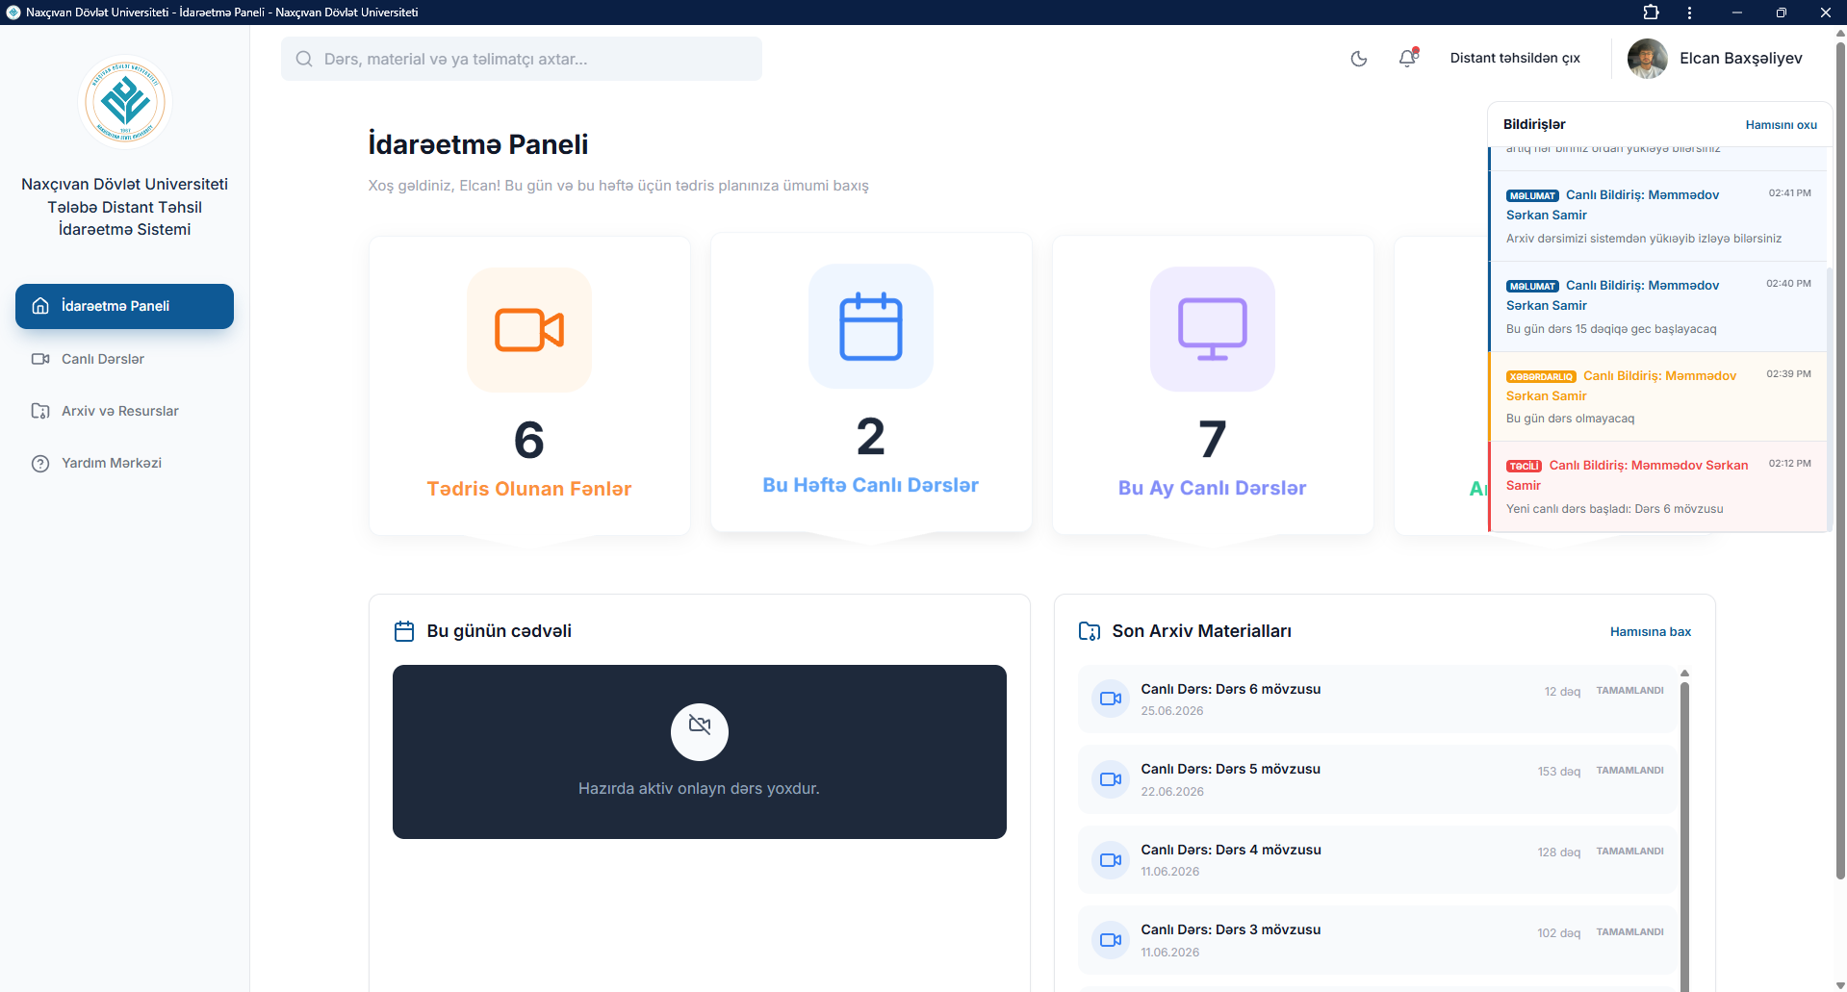

Şəkil 10: Yeni Canlı Dərs və Tapşırıq Bildirişləri Modulu
Müəllim dərsi başlatdıqda və ya təcili elan paylaşdıqda tələbənin ekranında görünən real-time səsli və vizual push-bildirişlərin idarə olunduğu bildiriş mərkəzidir.

Şəkil 11: Tələbə Canlı Dərsə Qoşulma Ekranı
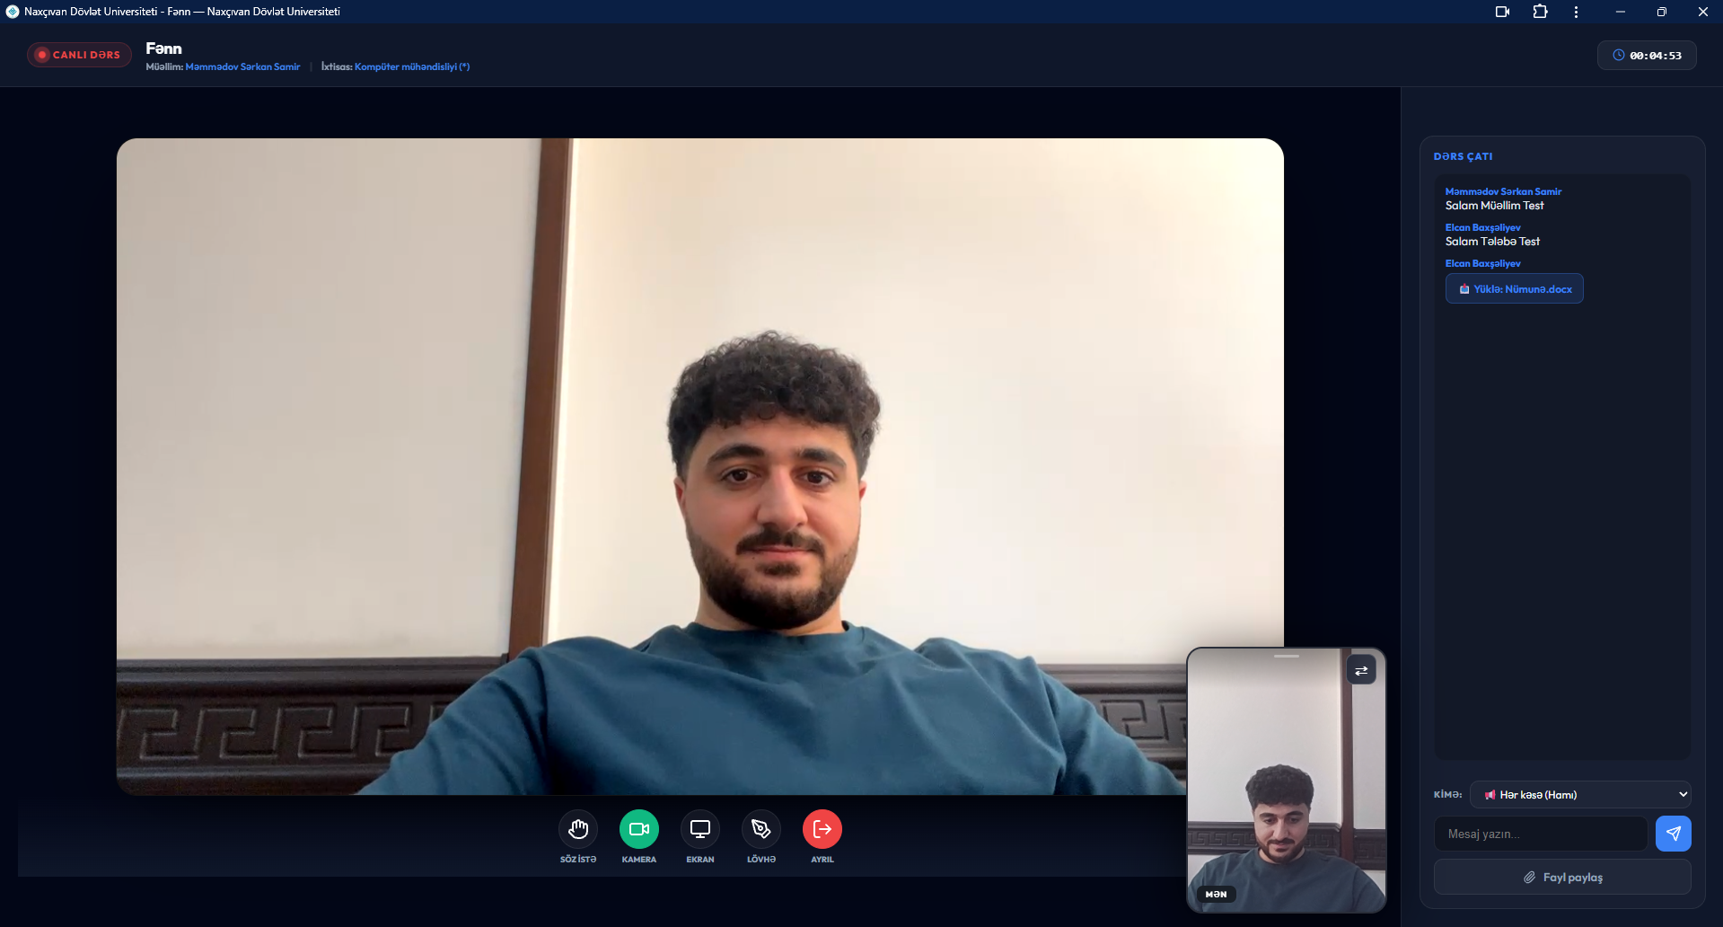

Şəkil 11: Tələbənin Canlı Dərsi İzləmə və İnteraktiv Söhbət İnterfeysi
Tələbənin canlı yayıma qoşulduğu interaktiv pəncərədir. Müəllimin kamerası, ekran və ya lövhə paylaşımı izlənilir; tələbə öz tərəfindən də ekran və lövhə paylaşa bilir, suallarını isə sağ tərəfdəki real-vaxt çat bölməsi vasitəsilə müəllimə ünvanlayır.
Şəkil 12: Tələbə Paneli – Keçmiş Dərslərin Arxivi və Video Oxuducu
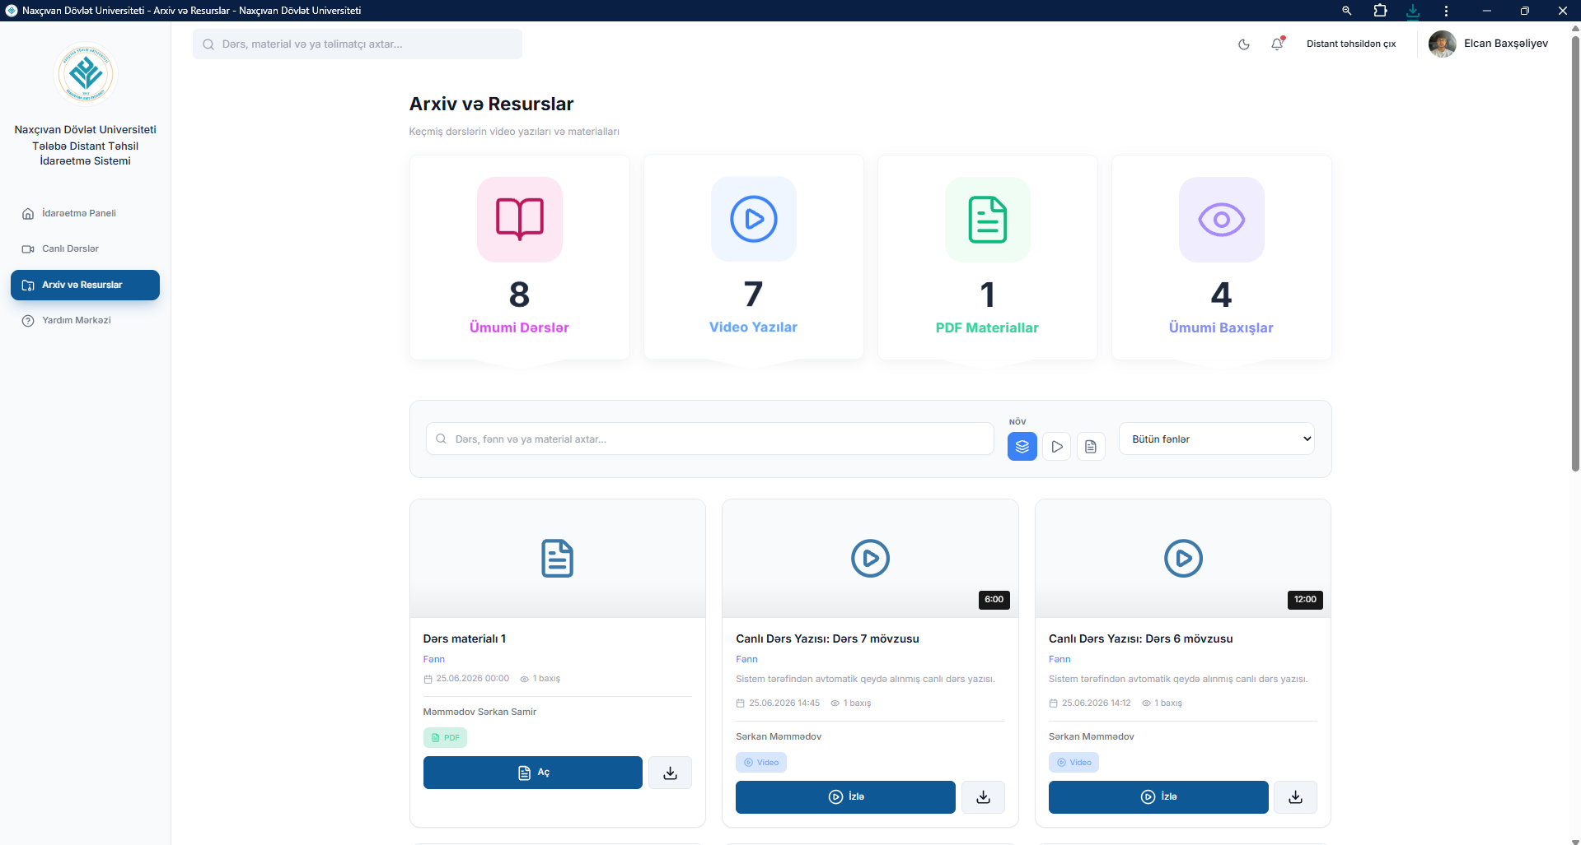

Şəkil 12: Arxiv Dərslər Siyahısı və Video Oxuducu İnterfeysi
Tələbənin daha əvvəl keçirilmiş dərslərin video yazısına baxdığı bölmədir. Tələbə qaçırdığı və ya təkrar izləmək istədiyi mühazirələri seçərək inteqrasiya edilmiş HTML5 pleyeri vasitəsilə izləmə həyata keçirir.

Şəkil 13: İnzibatçı Paneli – Başlanğıc Səhifəsi (Admin Dashboard)
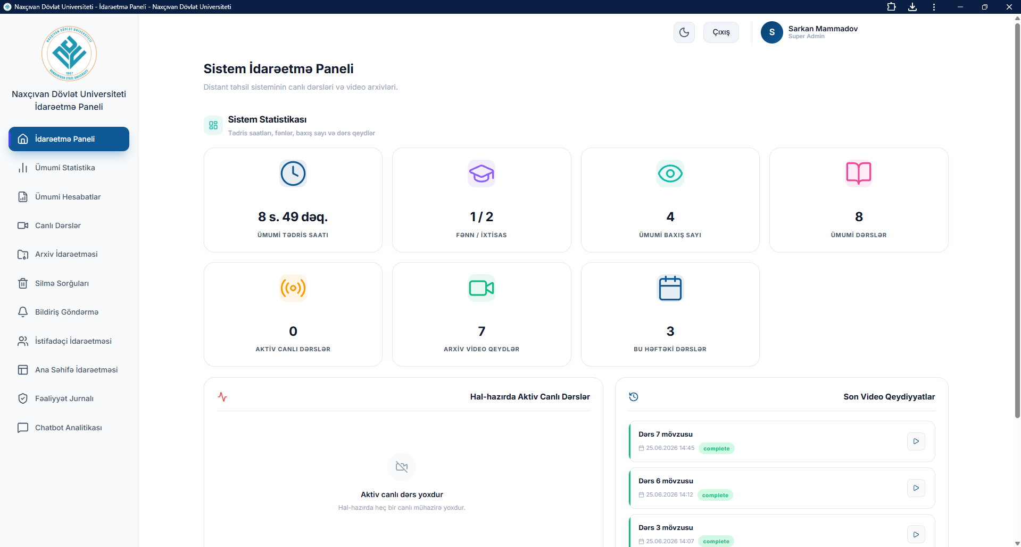

Şəkil 13: İnzibatçı İdarəetmə Paneli Başlanğıc Ekranı

Super Admin rolunun ana idarəetmə ekranıdır. Ümumi tədris saatı, fənn/ixtisas sayı, arxiv video qeydləri, bu həftəki dərslər və aktiv canlı dərslər xülasə kartları şəklində göstərilir. Sağ paneldə son video qeydiyyatların siyahısı, sol naviqasiyada isə bütün inzibati modullar əlçatandır..
Şəkil 14: İnzibatçı Paneli – İstifadəçi İdarəetməsi
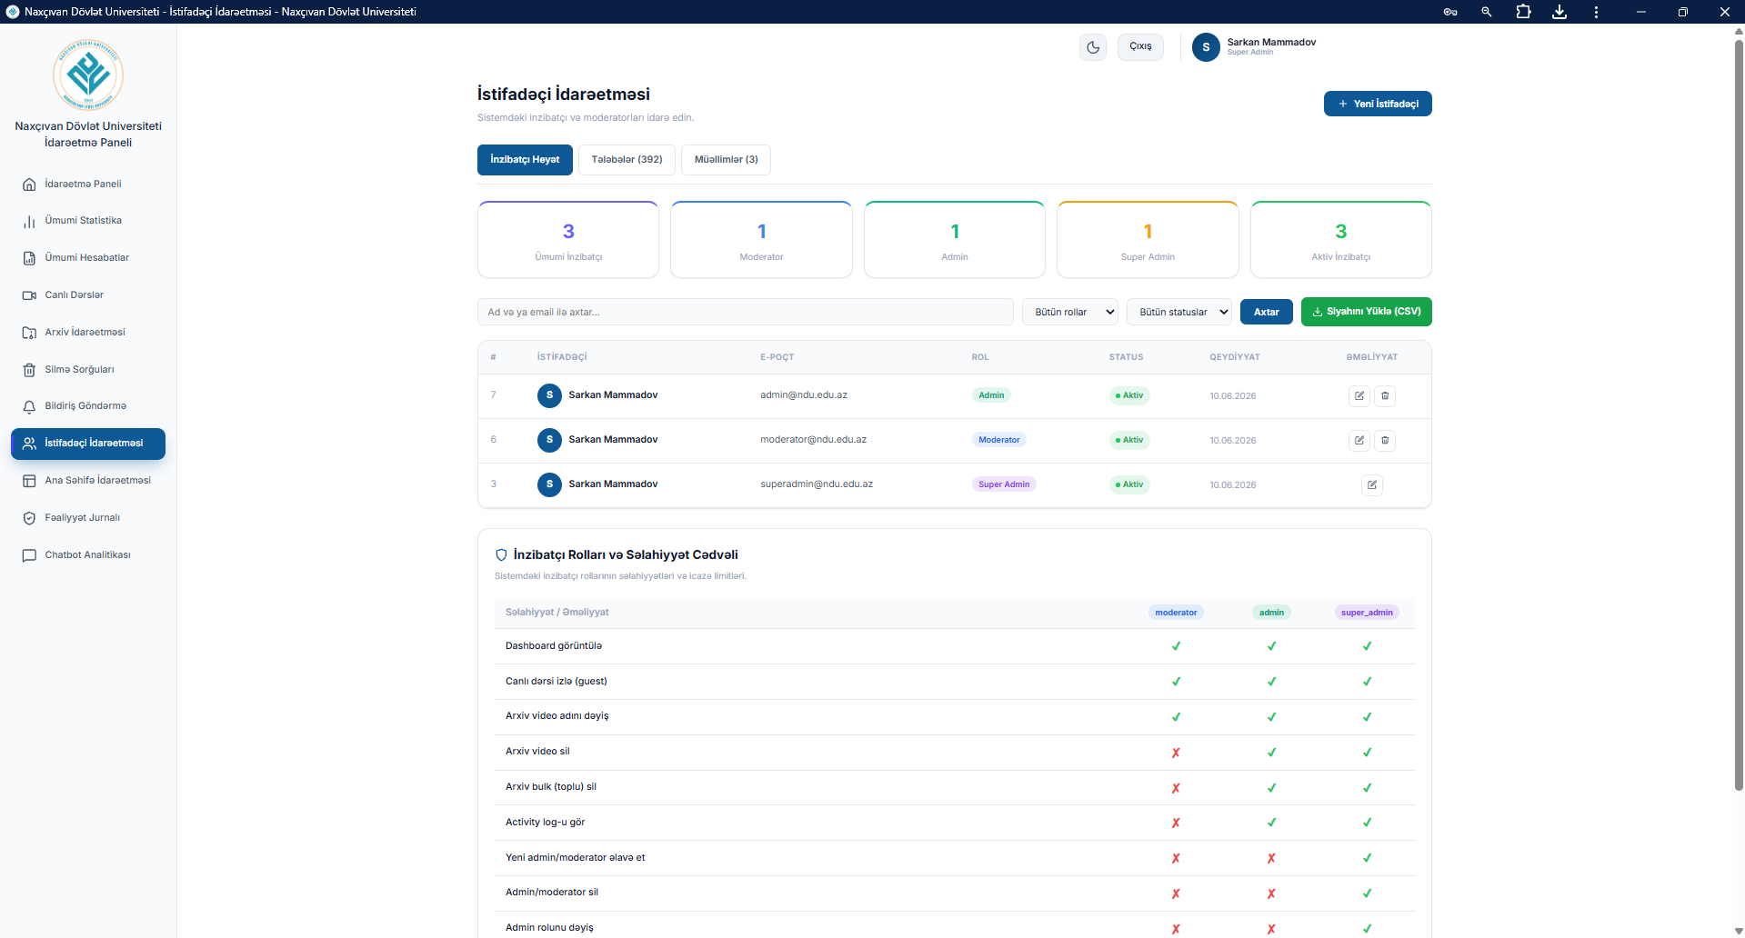

Şəkil 14: Sistem İstifadəçilərinin Qeydiyyatı və Siyahısı
Sistemdə olan bütün tələbə, müəllim, moderator və adminlərin məlumatlarının idarə olunduğu səhifədir. Yeni istifadəçi yaratmaq, profilləri redaktə etmək və ya bloklamaq funksiyaları buradan həyata keçirilir.

Şəkil 15: İnzibatçı Paneli – Canlı Dərslərin Monitorinqi
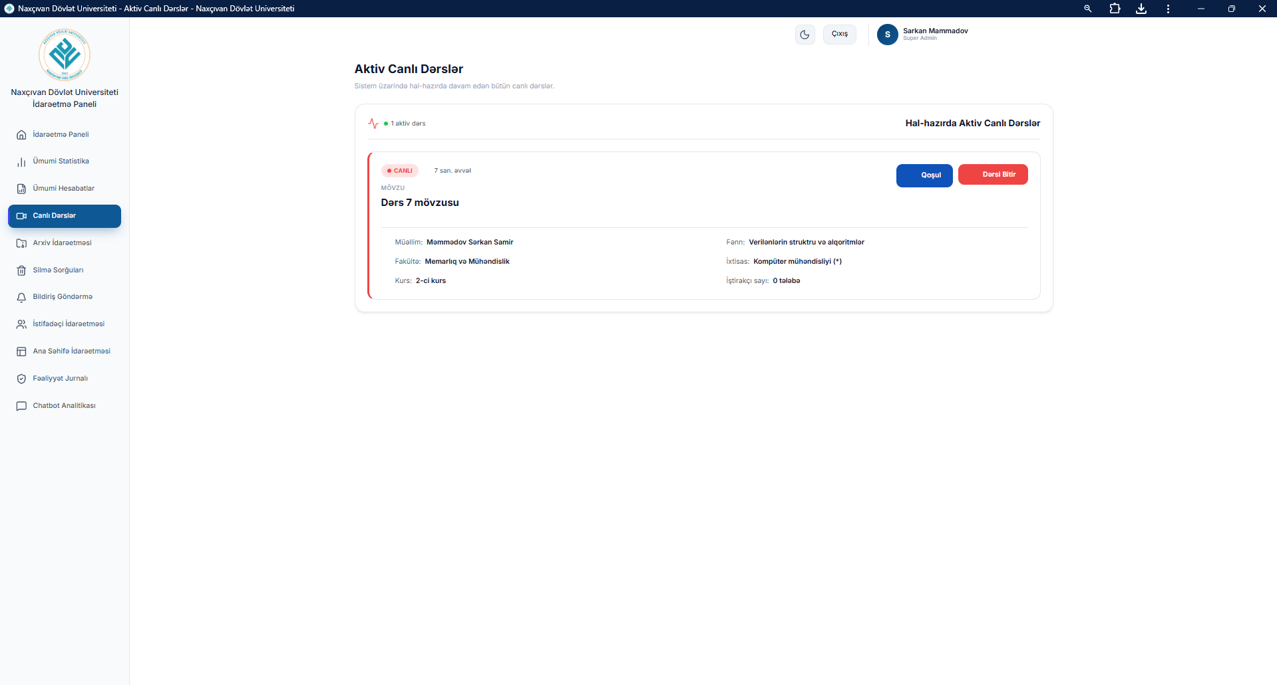

Şəkil 15: Real Zamanlı Canlı Dərslərin Monitorinq Paneli

Hal-hazırda davam edən bütün canlı yayımların siyahısını və qoşulan iştirakçı saylarını adminlər üçün göstərən idarəetmə interfeysidir. Admin bu paneldən istənilən aktiv dərsi seçərək izləyici (guest) kimi yayıma qoşula bilər.
Şəkil 16: İnzibatçı Paneli – Arxiv İdarəetməsi və Silmə Sorğuları
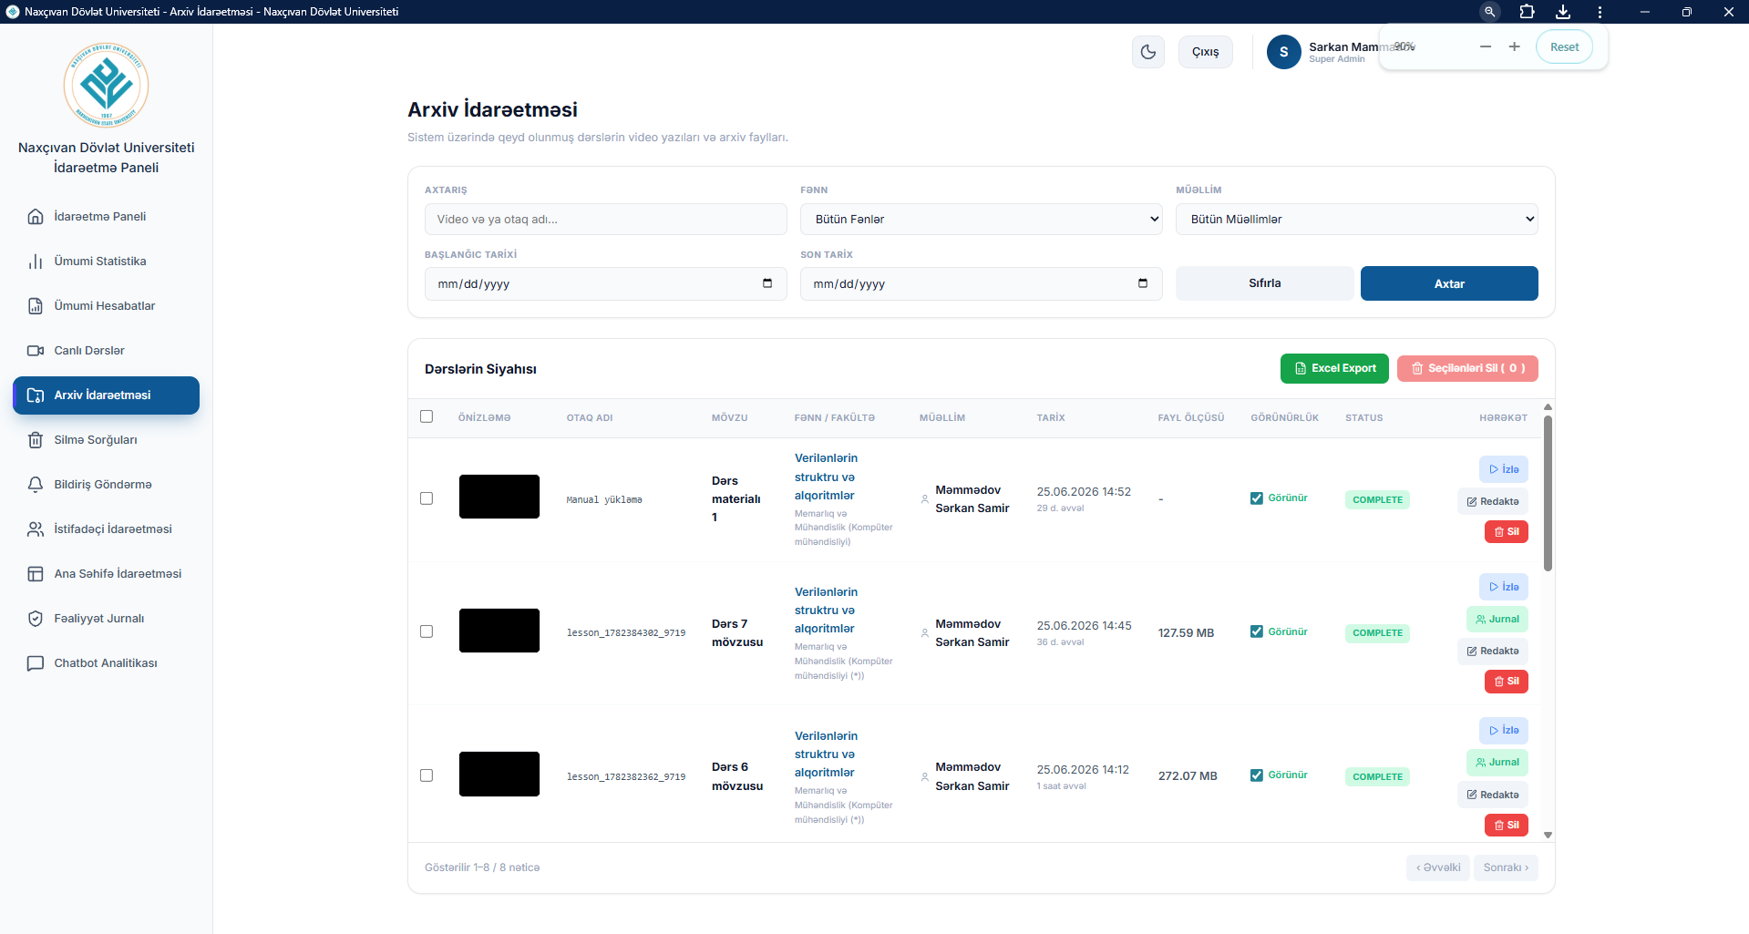

Şəkil 16: Keçmiş Dərs Arxivlərinin İdarə Edilməsi və Silmə Növbəsi
Keçmiş mühazirə videolarının ad dəyişdirilməsi və silinməsi əməliyyatlarının aparıldığı pəncərədir. Müəllimlərdən gələn silmə müraciətləri burada admin təsdiqinə təqdim olunur.

Şəkil 17: İnzibatçı Paneli – Fəaliyyət Jurnalı (Activity Log Audit)
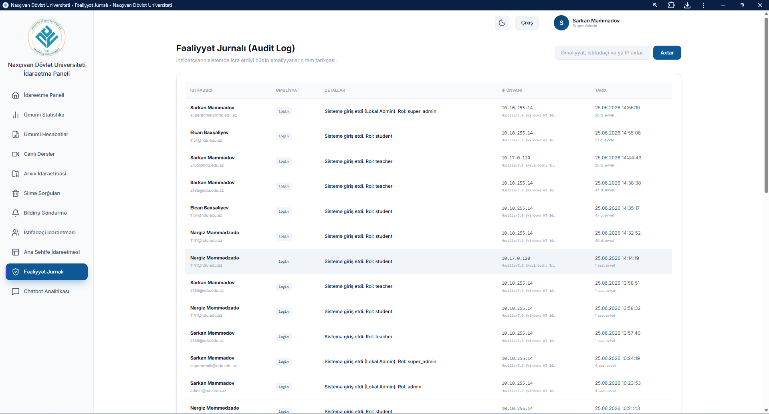

Şəkil 17: İnzibati Əməliyyatların Audit Jurnalı
Sistem təhlükəsizliyini təmin etmək məqsədilə inzibatçıların (Admin, Moderator) proqram daxilində etdiyi bütün əməliyyatların (loqin olmaq, məzmun silmək, rol dəyişmək) zaman və IP ünvanı ilə arxivləşdirilmiş siyahısıdır.
Şəkil 18: İnzibatçı Paneli – Chatbot Analitikası
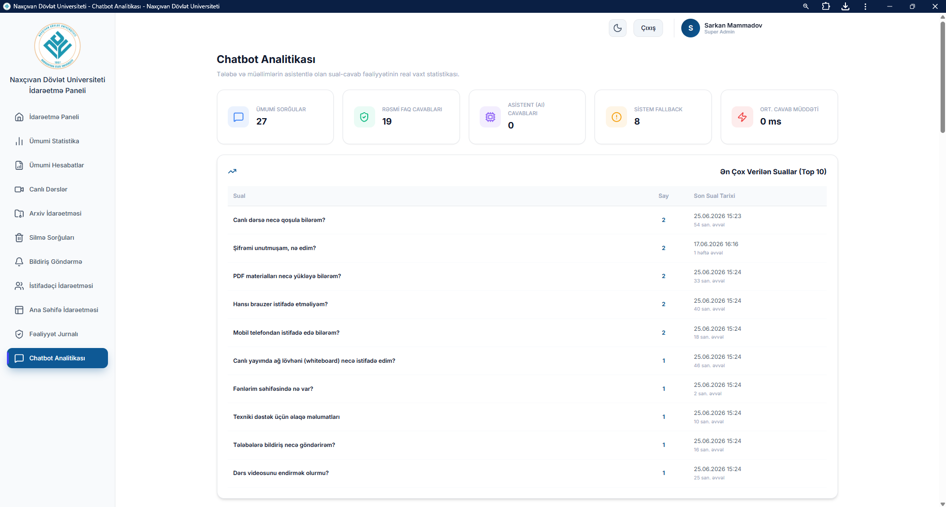

Şəkil 18: Chatbot Aktivlik və Xidmət Performans Analizi
Süni İntellekt (AI) asistentinə gələn sualların sayı, verilən cavabların gecikmə müddətləri və chatbot fəaliyyətinin səmərəlilik hesabatlarını göstərən analitika pəncərəsidir.

Şəkil 19: İnzibatçı Paneli -Bildiriş Göndərmə (Sistem Bildirişləri)
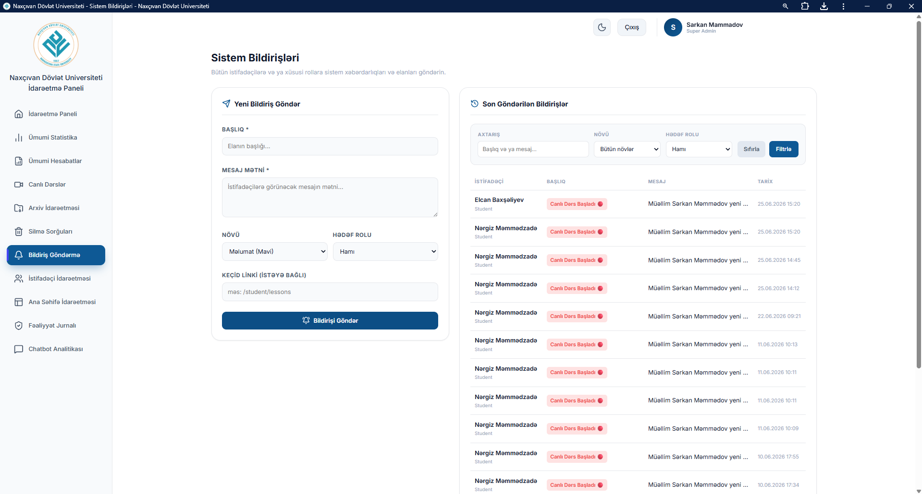

Şəkil 19: Bildiriş Göndərmə (Sistem Bildirişləri)
Bütün sistem istifadəçilərinə və ya xüsusi rollara (tələbə, müəllim, hamı) hədəflənmiş bildirişlərin göndərildiyi idarəetmə bölməsidir. Sol tərəfdə başlıq, mesaj mətni, bildiriş növü, hədəf rolu və keçid linki daxil edilərək bildiriş göndərilir. Sağ tərəfdə isə əvvəllər göndərilmiş bildirişlərin tarixi, hədəf istifadəçisi və mesaj məzmunu ilə birlikdə siyahısı əks olunur.
Şəkil 20: İnzibatçı Paneli -Ümumi Hesabatlar
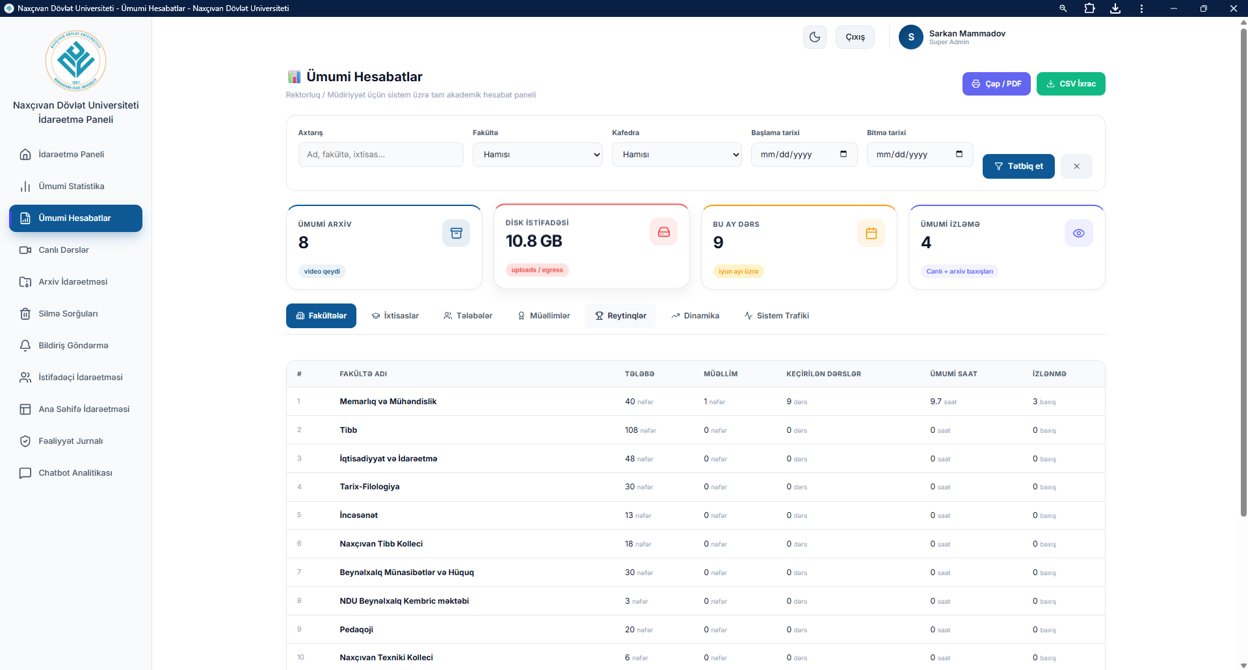

Şəkil 20: Ümumi Hesabatlar
Rektorluq və müdiriyyət üçün nəzərdə tutulmuş tam akademik hesabat panelidir. Ümumi arxiv sayı, disk istifadəsi, bu ay keçirilən dərslərin sayı və ümumi izlənmə statistikası yuxarıda xülasə şəklində göstərilir. Aşağıda fakültə, ixtisas, tələbə, müəllim, reytinq, dinamika və sistem trafiki üzrə ətraflı cədvəllər yer alır. Hesabatlar PDF və CSV formatında ixrac edilə bilər, fakültə, kafedra və tarix aralığı üzrə filtrlənə bilər.
Şəkil 21: İnzibatçı Paneli -Ümumi Statistika
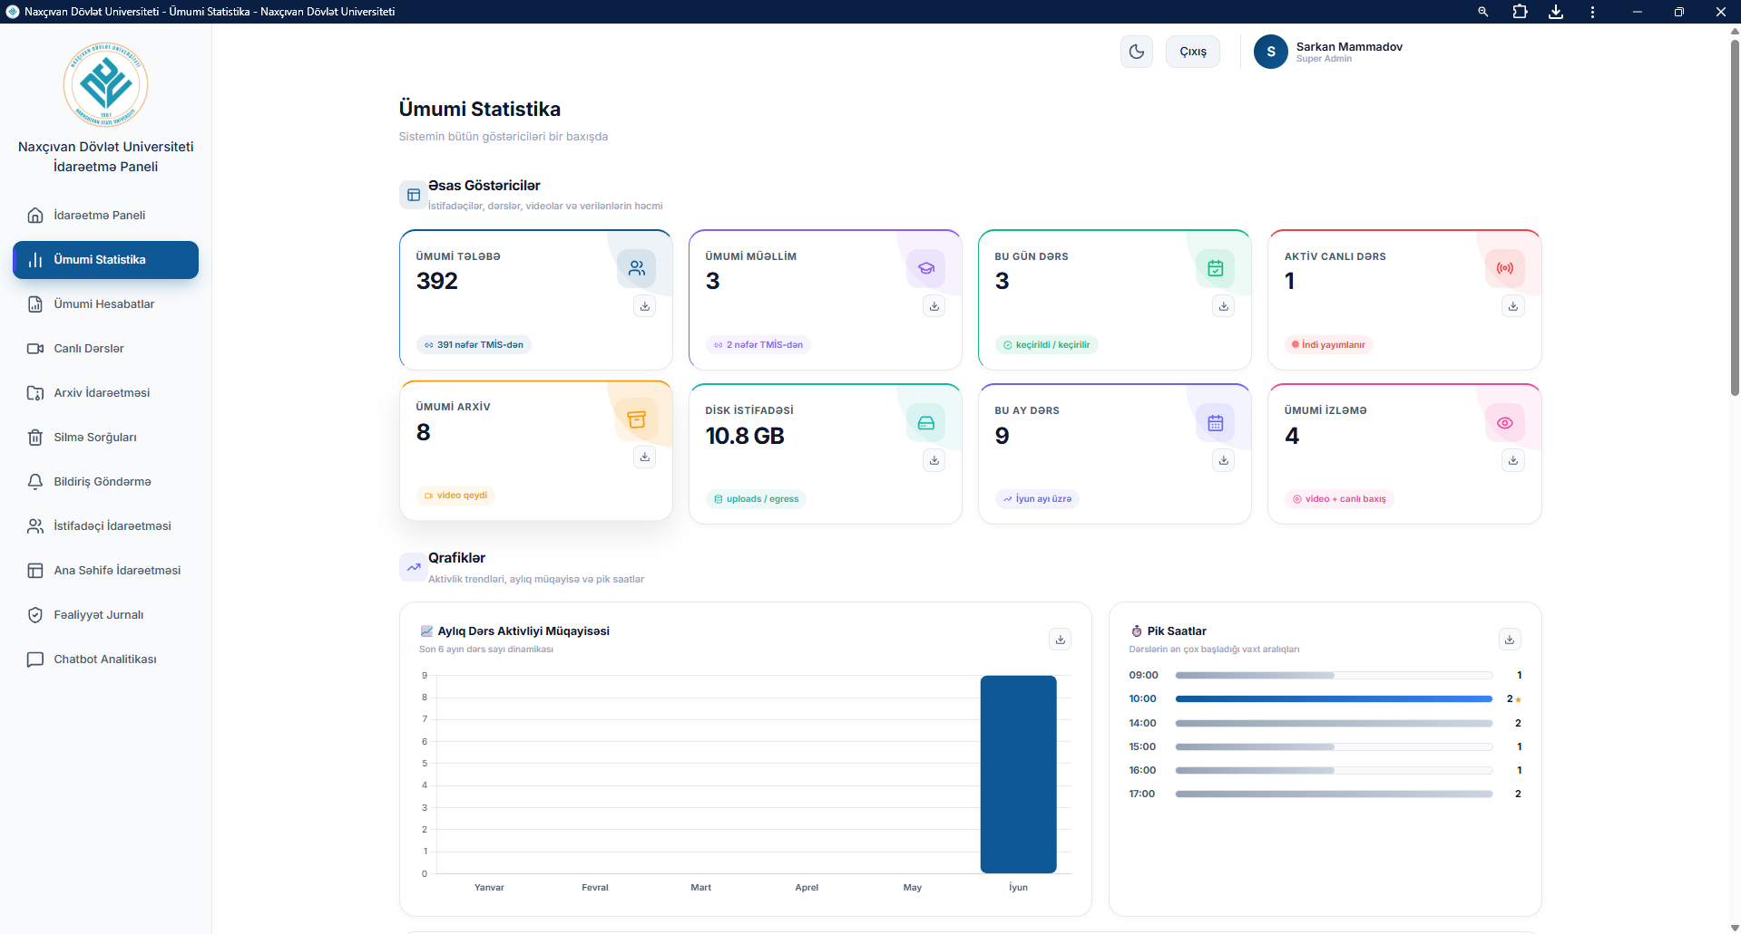
Şəkil 21: Ümumi Statistika
Sistemin bütün göstəricilərini bir baxışda təqdim edən analitika panelidir. Ümumi tələbə sayı, müəllim sayı, bu gün və bu ay keçirilən dərslərin sayı, aktiv canlı dərs, ümumi arxiv, disk istifadəsi və ümumi izlənmə rəqəmləri xülasə kartları şəklində göstərilir. Aşağıda son 6 ayın aylıq dərs aktivliyi müqayisə qrafiki və dərslərin ən çox başladığı pik saatların siyahısı yer alır.Aşağıda fakültə, ixtisas, tələbə, müəllim, reytinq, dinamika və sistem trafiki üzrə ətraflı cədvəllər yer alır. Hesabatlar PDF və CSV formatında ixrac edilə bilər, fakültə, kafedra və tarix aralığı üzrə filtrlənə bilər.

6. Təyinatı, Məqsədi və Tətbiq Dairəsi
- Təyinatı
"Distant Təhsil İdarəetmə Sistemi" proqram təminatı rəqəmsal təhsil infrastrukturunun yaradılması, canlı video mühazirələrin keyfiyyətli təşkili və tələbə davamiyyətinin şəffaf şəkildə qeydə alınması məqsədilə hazırlanmışdır. Proqram müəllim, tələbə və inzibatçı rolları arasındakı qarşılıqlı əlaqəni avtomatlaşdıraraq kağız sənədləşməni minimuma endirir, tədris hesabatlarını mərkəzləşdirilmiş formada formalaşdırır və AI dəstəyi ilə tələbələrə fərdiləşdirilmiş təhsil mühiti təklif edir. Proqram ali təhsil müəssisələrində distant və hibrid tədrisin idarə olunması, kollec və orta məktəblərdə onlayn dərslərin təşkili, korporativ sektorda peşəkar təlimlərin məsafədən həyata keçirilməsi və böyük təhsil bazalarının analitik öyrənilməsi sahələrində tətbiq oluna bilər.
- Məqsədi
Proqramın əsas məqsədi müəllim, tələbə və inzibatçı rolları arasındakı mürəkkəb qarşılıqlı əlaqəni tam şəkildə rəqəmsilləşdirmək və avtomatlaşdırmaqdır. Bu sayədə vaxt aparan kağız sənədləşməsi minimuma endirilir, tədris hesabatları isə mərkəzləşdirilmiş, vahid bir platformada operativ şəkildə formalaşdırılır. Sistem daxilinə inteqrasiya edilmiş süni intellekt modulları vasitəsilə hər bir tələbənin fərdi öyrənmə sürətinə, qabiliyyətinə və ehtiyaclarına uyğunlaşdırılmış xüsusi təhsil mühiti avtomatik olaraq yaradılır. Bundan əlavə, sistem müəllimlərə tələbələrin akademik nailiyyətlərini, dərs aktivliyini və inkişaf dinamikasını real vaxt rejimində izləmək imkanı verir, bu da tədris prosesinin keyfiyyətini əhəmiyyətli dərəcədə artırır.
- Tətbiq Dairəsi
Proqram geniş tətbiq imkanlarına malik olmaqla bir çox sahədə uğurla istifadə edilə bilər. Ali təhsil müəssisələrində distant və hibrid tədrisin yüksək peşəkarlıq səviyyəsində idarə olunmasına, kollec və orta məktəblərdə onlayn dərslərin ardıcıl və sistemli şəkildə təşkilinə hərtərəfli dəstək verir. Eyni zamanda korporativ sektorda əməkdaşların peşəkar inkişafına yönəlik təlimlərin məsafədən effektiv şəkildə həyata keçirilməsini asanlaşdırır. Böyük həcmli təhsil verilənlər bazalarının dərindən və ətraflı analitik öyrənilməsi üçün də güclü bir alət kimi çıxış edir. Beləliklə, "Distant Təhsil İdarəetmə Sistemi" həm fərdi istifadəçilər, həm kiçik təhsil müəssisələri, həm də iri miqyaslı korporativ təşkilatlar üçün universal, çevik və etibarlı bir həll platforması kimi özünü təsdiq edir.

6.1. Proqramın İnnovativ və Fərqləndirici Xüsusiyyətləri
Distant Təhsil İdarəetmə Sistemi mövcud ümumi təyinatlı platformalardan (Zoom, Microsoft Teams, Moodle) bir sıra texniki və arxitektur baxımından əsaslı şəkildə fərqlənir. Bu fərqlər təsadüfi deyil sistemin hər modulu kənar platformaların müəyyənləşdirilmiş boşluqlarını hədəfləyərək layihələndirilmişdir.
- Heartbeat əsaslı dəqiq davamiyyət izləməsi
Mövcud platformalarda tələbənin konfransda "iştirak etməsi" yalnız bağlantının mövcudluğuna əsaslanır. Bu sistemdə isə tələbənin brauzer/tətbiq pəncərəsindən hər 30 saniyədə bir server tərəfinə göndərilən heartbeat siqnalı vasitəsilə onun faktiki aktiv olub-olmadığı müstəqil şəkildə təsdiqlənir. Nəticədə davamiyyət yalnız bağlantı müddətini deyil, real iştirak müddətini faizlə əks etdirir.
- Avtomatik Egress video arxivləşdirmə
Dərsin qeydə alınması müəllimin əl ilə müdaxiləsini tələb etmir. LiveKit Egress API vasitəsilə yayım başladığı andan avtomatik işə düşən mexanizm dərsi .mp4 formatında emal edərək universitetin öz fiziki serverinə yükləyir. Bu yanaşma insan xətasından doğan arxiv itkilərini struktural səviyyədə aradan qaldırır.
- AI Chatbot modulu
Tələbə və müəllimlərin dərs prosesindəki suallarını dərhal cavablandıran süni intellekt köməkçisi sistemin özünə inteqrasiya edilmişdir. Chatbot analitika modulu isə bu sorğuların sayını, cavablanma müddətlərini və xidmət keyfiyyətini inzibatçıya hesabat şəklində təqdim edir - başqa heç bir platformada bu cür daxili AI hesabatlama mexanizmi mövcud deyil.
- Tam PWA (Progressive Web App) arxitekturası
Sistem adi veb-sayt çərçivəsindən kənara çıxaraq Windows, macOS, Android və iOS platformalarında yerli tətbiq kimi quraşdırıla bilir. Bu isə appstore-a ehtiyac olmadan çarpaz platformalı dağıtım, offline cache dəstəyi və sistem səviyyəsində push bildiriş qəbulunu eyni anda mümkün edir.
- TMİS inteqrasiyası ilə vahid ekosistem
Tələbə qeydiyyatı, dərs cədvəli, davamiyyət jurnalı, video arxiv, bildiriş sistemi və AI asistenti vahid platformada birləşdirən bu sistem, NDU-nun mövcud TMİS (Tələbə Məlumat İnformasiya Sistemi) infrastrukturu ilə tam inteqrasiya olunmuşdur. İstifadəçilər ayrıca qeydiyyata ehtiyac duymadan tək giriş (SSO) ilə bütün funksiyalara çıxış əldə edir.
- Çarpaz Platformalı PWA Dəstəyi: İstifadəçilər proqramı Windows, macOS, Android və iOS cihazlarında yerli (native) tətbiq kimi quraşdırıb istifadə edə bilirlər.
- WebRTC Əsaslı Canlı Dərslər: LiveKit media serveri ilə inteqrasiya sayəsində sıfır gecikmə ilə video, səs və ekran paylaşımı yayımlarının aparılması.
- Avtomatik Video Arxivləşdirmə (Egress): Canlı yayımların avtomatik qeyd olunması, .mp4 formatına çevrilməsi və universitetin öz fiziki serverinə təhlükəsiz şəkildə yüklənərək arxivləşməsi.
- Dəqiq Heartbeat Davamiyyət İzlənməsi: Tələbənin brauzer/tətbiq pəncərəsindən hər 30 saniyədən bir göndərilən siqnallarla (heartbeat) onun dərsdəki aktiv iştirak müddətinin dürüst hesablanması.
- Süni İntellekt (AI Chatbot) İnteqrasiyası: AI əsaslı ağıllı asistent tələbə və müəllim suallarını dərhal cavablandırır, chatbot analitikası isə inzibatçıya bu sorğuların hesabatını təqdim edir.
- Rollar və Hüquqların İdarəedilməsi (ACL): Super Admin, Admin və Moderator rolları ilə sistem resurslarının təhlükəsiz paylanması və silmə sorğularının idarə olunması.
- Akademik Statistikalar və Hesabatlar: Həftəlik, aylıq aktivlik qrafikləri, iştirakçı analitikaları və QR kod əsaslı sənəd doğrulama (verify) sistemi -istənilən rəsmi hesabatın QR kodu vasitəsilə sistemdəki orijinal məlumatla üst-üstə düşdüyü birbaşa yoxlanılır.

7. Texniki Xarakteristika və Sistem Mühiti
- Əsas Proqramlaşdırma Dilləri: PHP 8.1+ və JavaScript (ES6+).
- Framework və Kitabxanalar: Laravel 10 (Backend & Eloquent ORM), LiveKit Client SDK, Axios.
- Verilənlər Bazası: MySQL 8.0 (Relyasiyalı VBİS).
- Mühit və Arxitektura: PWA (Service Workers, Web App Manifest, offline caching), WebRTC Streaming Server.
- Video Qeyd və Arxivləşdirmə Mühərriki: LiveKit Egress Recording API & Media Transcoder (WebRTC yayımlarını real vaxtda .mp4 formatında konvertasiya edib saxlamaq üçün).
- Platforma: Cross-platform (Proqram müasir mobil və masaüstü əməliyyat sistemlərinin hamısı tərəfindən tam dəstəklənir).

7.1. Təhlükəsizlik və Məlumatların Qorunması
Distant Təhsil İdarəetmə Sistemi çoxqatlı təhlükəsizlik arxitekturası üzərində qurulmuşdur. İstifadəçinin brauzeri ilə server arasındakı bütün kommunikasiya TLS 1.3 protokolu əsasında HTTPS vasitəsilə şifrələnir; bu mexanizm hər hansı şəbəkə müdaxiləsi zamanı məlumatların açıq şəkildə ələ keçirilməsini struktural baxımdan qeyri-mümkün edir.
Autentifikasiya mərhələsində istifadəçinin etibarlı giriş məlumatları doğrulandıqdan sonra server tərəfli imzalanmış session token yaradılır. Bu token hər sorğuda yenidən yoxlanıldığından, sessiya çalınması (session hijacking) cəhdinə qarşı əlavə bir maneə təşkil edir.
Sistemdaxili resurs girişi isə Rol Əsaslı Giriş Nəzarəti (ACL - Access Control List) mexanizmi ilə tənzimlənir. Moderator, Admin və Super Admin rollarının hər biri yalnız öz səlahiyyət dairəsindəki əməliyyatları icra edə bilər; icazəsiz sorğular server tərəfindən avtomatik olaraq rədd edilir və qeydə alınır.
Nəhayət, inzibatçıların sistem daxilində həyata keçirdiyi bütün əməliyyatlar - giriş, silmə, rol dəyişikliyi, konfiqurasiya yenilənməsi - istifadəçi adı, IP ünvanı və dəqiq zaman damğası ilə birlikdə Audit Log cədvəlində arxivləşdirilir. Bu jurnal yalnız Super Admin tərəfindən oxuna bilər və redaktə edilə bilməz, bu da sistemin hesabatlılıq (accountability) standartlarına tam uyğunluğunu təmin edir. Canlı dərslərin video qeydləri üçüncü tərəf bulud xidmətinə deyil, universitetin öz fiziki serverinə saxlanılır. Bu yanaşma həm məlumat müstəqilliyini təmin edir, həm də video arxivləri üzərində tam nəzarəti universitetin öz daxilində saxlayır. Sistem tələbə və müəllim şəxsi məlumatlarını müstəqil şəkildə toplamır. İstifadəçi məlumatları universitetin mövcud TMİS (Tələbə Məlumat İnformasiya Sistemi) infrastrukturundan SSO vasitəsilə oxunur. Bu arxitektura tələbə məlumatlarının yalnız bir mərkəzdə -universitetin öz sistemində -saxlanılmasını təmin edir və məlumatların çoxaldılması riskini struktural səviyyədə aradan qaldırır.

7.2. Performans və Miqyaslana Bilənlik Hədəfləri
Distant Təhsil İdarəetmə Sistemi LiveKit media serveri və PWA arxitekturasının modul quruluşu əsasında aşağıdakı performans hədəflərini dəstəkləmək üçün nəzərdə tutulmuşdur:
- Paralel yayım tutumu: Sistem eyni anda minimum 50 müstəqil canlı dərs otağının fəaliyyətini dəstəkləmək üçün layihələndirilmişdir. Hər otaq müstəqil bir WebRTC sessiyası kimi idarə olunduğundan, bir otaqdakı texniki problem digərlərinə təsir etmir.
- Eyni anda aktiv istifadəçi sayı: Sistem arxitekturası eyni anda 1000-dən çox qeydiyyatlı istifadəçinin - tələbə, müəllim və inzibatçı rollarında - platforma üzərindən aktiv əməliyyat aparmasına imkan verəcək şəkildə qurulmuşdur.
- Gecikmə (latency) hədəfi: WebRTC əsaslı canlı yayımlarda şəbəkə şəraitindən asılı olaraq 150–300 ms aralığında ucdan-uca gecikmə hədəflənmişdir. Heartbeat siqnallarının serverlə sinxronizasiyası isə 30 saniyəlik intervalla həyata keçirildiyindən sistem yükü minimal saxlanılır.
- Miqyaslana bilənlik: Verilənlər bazası (MySQL) və media server (LiveKit) komponentləri bir-birindən müstəqil şəkildə üfüqi miqyaslana bilən (horizontally scalable) arxitekturaya malikdir. Tələbə sayı artdıqca əlavə server nümunəsi (instance) əlavə etməklə sistemin məhsuldarlığı proporsional şəkildə artırıla bilər.
- Minimum sistem tələbləri: Proqramın işə salınması üçün minimum 8 nüvəli prosessor, 16 GB operativ yaddaş və 100 Mbps şəbəkə bağlantısı tələb olunur. Cari NDU produksiya mühitində isə 64 nüvəli prosessor və 128 GB RAM istifadə olunur. Bağlana bilən istifadəçi sayının üst həddi sistemin koduna deyil, birbaşa yerləşdirildiyi server infrastrukturuna bağlıdır -server resursları artırıldıqca sistem məhsuldarlığı proporsional şəkildə yüksəlir.

Qeyd: Yuxarıda qeyd olunan göstəricilər sistemin layihələndirmə hədəflərini əks etdirir. Produksiya mühitindəki real performans göstəriciləri istismar şəraitinə və şəbəkə infrastrukturuna görə fərqlənə bilər.

8. Nəticə
Distant Təhsil İdarəetmə Sistemi rəqəmsallaşma və süni intellekt texnologiyalarını təhsil sistemlərinə inteqrasiya etməklə müasir və çevik təhsil mühiti formalaşdırır. Sistem girişdə təsvir olunan struktural problemlərə - davamiyyətin izlənilməsinin mümkünsüzlüyü, dərs qeydlərinin itirilmə riski, canlı dərs linkinin əl ilə paylaşılması zərurəti, vahid ekosistem yoxluğu və kənar platformalara asılılıq -məqsədyönlü texniki həllər təqdim etmək üçün hazırlanmışdır.
Zoom və Google Meet kimi platformalarda mövcud olmayan heartbeat əsaslı davamiyyət izləməsi tələbənin faktiki iştirak müddətini dəqiq faizlə qeydə alır. Müəllimin əl ilə başlatması tələb olunan və lokal diskə enən qeydsiz qalan dərslər problemi LiveKit Egress API vasitəsilə avtomatik arxivləşdirmə ilə struktural səviyyədə həll edilmişdir. Hər dərs üçün əl ilə link yaradılması və xarici kanallar vasitəsilə paylaşılması zərurəti isə sistemin öz push-bildiriş mexanizmi ilə aradan qaldırılmışdır. Tələbə qeydiyyatı, dərs cədvəli, davamiyyət jurnalı, video arxiv, bildiriş sistemi və AI asistenti vahid platformada birləşdirərək kənar xidmətlər arasında parçalanmış idarəetmə problemi də həll edilmişdir.
PWA arxitekturası sayəsində sistem adi bir veb-sayt çərçivəsindən çıxaraq bütün əməliyyat sistemlərində müstəqil quraşdırıla bilən peşəkar kompüter proqramı kimi fəaliyyət göstərir. WebRTC əsaslı canlı dərslər, avtomatik video arxivləşdirmə, heartbeat əsaslı real-time davamiyyət jurnalı, AI dəstəkli köməkçi və 3 səviyyəli (Super Admin, Admin, Moderator) inzibati idarəetmə iyerarxiyası bu proqramın həm texniki, həm də funksional baxımdan dövrün ən son tələblərinə cavab verdiyini sübut edir.
Layihə universitetlərin distant təhsil ehtiyaclarını vahid platformada qarşılayaraq tədrisin şəffaflığını, əlçatanlığını və keyfiyyətini maksimum səviyyəyə çatdırır. Proqram hal-hazırda Naxçıvan Dövlət Universitetinin distant təhsil infrastrukturunda aktiv istifadəyə verilmişdir. Zoom, Microsoft Teams kimi kənar platformaların lisenziya və abunəlik xərclərini aradan qaldıraraq universitetə iqtisadi qənaət təmin edir; tədris məlumatları və video arxivlər üzərində tam nəzarət isə universitetin öz fiziki serverində saxlanılaraq həm məlumat müstəqilliyi, həm də uzunmüddətli xərc optimallaşması təmin edilir. Genişlənə bilən və modul struktura sahib olması gələcəkdə proqrama yeni funksiyaların və xarici inteqrasiyaların asanlıqla əlavə olunmasına imkan yaradır.

9. İnteqrasiyalar və Gələcək İnkişaf İstiqamətləri

- Mövcud inteqrasiyalar
Distant Təhsil İdarəetmə Sistemi hal-hazırda aşağıdakı xarici xidmət və platformalarla tam inteqrasiya olunmuş vəziyyətdə fəaliyyət göstərir:
TMİS (Tələbə Məlumat İnformasiya Sistemi) ilə sinxronizasiya sayəsində tələbə və müəllim məlumatları sistemə avtomatik ötürülür; istifadəçilər ayrıca qeydiyyata ehtiyac duymadan tək girişlə (SSO) platformaya daxil ola bilir. LiveKit Egress API canlı dərsləri .mp4 formatında emal edərək universitetin öz fiziki serverinə etibarlı şəkildə arxivləşdirir. AI inteqrasiyası vasitəsilə sistemə daxili AI Chatbot modulu qoşulmuşdur. SMTP protokolu üzərindən isə istifadəçilərə e-poçt bildirişlərinin göndərilməsi avtomatik şəkildə həyata keçirilir.
- Gələcək inkişaf istiqamətləri
Sistemin növbəti inkişaf mərhələsində beynəlxalq akademik inteqrasiyalar hədəflənmişdir. OAI-PMH (Open Archives Initiative Protocol for Metadata Harvesting) protokoluna uyğun metadata ixracı tətbiq edilməklə sistemdəki tədris materiallarının açıq arxiv standartlarına qovuşdurulması planlaşdırılır. Bu isə sistemin Web of Science və Scopus kimi beynəlxalq akademik indeksləmə platformalarının tələblərinə cavab verən hesabatlar formalaşdırmasına zəmin yaradacaqdır. Bundan əlavə, sistemin açıq təhsil resursları (OER) formatlarına keçid imkanı da inkişaf yol xəritəsinin bir hissəsini təşkil edir. Modulyar arxitektura bu inteqrasiyaların mövcud sistem strukturuna minimal dəyişikliklə əlavə edilməsinə imkan verir.

İstifadə olunmuş ədəbiyyat
UNESCO (2020). Education: From disruption to recovery. United Nations Educational, Scientific and Cultural Organization. https://en.unesco.org/covid19/educationresponse

